**PROYECTO DE ACUERDO No. 429 DE 2016**

**“POR MEDIO DEL CUAL SE ADOPTA LA POLÍTICA PÚBLICA PARA LA INDUSTRIA CREATIVA Y CULTURAL - ECONOMIA NARANJA “INNOVA-CREA-DESCUBRE” EN BOGOTA, DC”**

**EXPOSICION DE MOTIVOS**

# CONCEPTO GENERAL ECONOMIA NARANJA:

La pregunta recurrente es ¿Qué es economía naranja? ¿A qué se debe su nombre? La respuesta es tanto sencilla como compleja, sin embargo aunque este concepto es desconocido por muchos, es una realidad que mueve en una porción significativa la economía del mundo, Colombia y principalmente su capital Bogotá. En palabras de Buitrago & Duque (2013) “la economía naranja es la riqueza cultural basada en la propiedad intelectual, conectividad y herencia cultural”, esto comprende, citando a Howkins (2012), “los sectores en que el valor de sus bienes y servicios se fundamenta en la propiedad intelectual: arquitectura, artes visuales y escénicas, artesanías, cine, diseño editorial, investigación y desarrollo, Juegos y juguetes, moda, música, publicidad, software, tv y radio, video juegos”.

**ECONOMIA NARANJA ES…**

**UNESCO**

Las industrias culturales y creativas son aquellas que combinan la creación, la producción y la comercialización de contenidos creativos que sean intangibles y de naturaleza cultural. Estos contenidos están normalmente protegidos por el derecho de autor y pueden tomar la forma de un bien o servicio…

Las industrias creativas están en el centro de la economía creativa, y se definen como ciclos de producción de bienes y servicios que usan la creatividad y el capital intelectual como principal insumo. Se clasifican por su papel como patrimonio, arte, medios y creaciones funcionales.

**UNCTAD**

**OMPI**

Las industrias protegidas por el derecho de autor (IPDAs) son aquellas que se dedican, son interdependientes, o que se relacionan directa e indirectamente con la creación, producción, representación, exhibición, comunicación, distribución o venta de material protegido por el derecho de autor.

**CEPAL**

Las industrias de contenidos son la editorial, cine, televisión, radio, discográfica, contenidos para celulares, producción audiovisual independiente, contenidos para Web, juegos electrónicos, y contenidos producidos para la convergencia digital (cross media).

Las anteriores definiciones contienen tres aspectos similares en su contenido: 1. todas hacen referencia a la propiedad intelectual mediada por la creación de un bien o servicio. 2. estas creaciones son intangibles, 3. La mayoría de productos está asociado a la innovación tecnológica. Se podría entonces definir la economía naranja como el comercio de bienes y servicios que son de autoría intelectual dado por las nuevas tecnologías.

**La Economía Naranja es entonces todo el movimiento comercial de bienes y servicios intelectuales basados en la creatividad e innovación.**

Entonces la economía naranja significa toda la producción intelectual y cultural que genera impacto a nivel económico y social. Como estos conceptos, son de origen abstractos, muchos lo desconocen o simplemente no han visionado en esta innovadora forma de comercio; sin embargo esto no quiere decir que no sean evidentes y que estén desarrollando una porción de la economía a nivel global y aun distrital.

Es por consiguiente la economía naranja una nueva o mejor una innovadora forma de desarrollar parte de la economía y como refieren Buitrago & Duque (2013), es una de las formas económicas que ha surgido y mantenido sus niveles de producción a pesar de las crisis económicas de los últimos tiempos. Por ejemplo mientras que el petróleo tuvo una importante caída 40% comparado a la disminución del negocio creativo 12%, se refleja que la economía naranja se contrajo menos y que a pesar de la economía y su entorno se mantuvo.

**LAECONOMIA NARANJA SE CONTRAJO MENOS QUE EL PETROLEO… 40% CONTRA UN 12%**

Newbigin (2010) refiere unas preguntas interesantes respecto a la industria creativa que según él, hace quince años atrás estos términos no existían, por esto, se pregunta ¿son acaso estas industrias tan recientes que años atrás no existían? Como se conoce hoy, esta industria es reciente, sin embargo para Newbigin (2010) esta forma de crear intelectualmente y de imaginar está relacionada con la evolución misma de la humanidad. Siempre han existido personas que imaginan y otras que están dispuestas a comprar esas ideas, Sin embargo en gran parte de la historia de la humanidad estas creaciones e ideas no estaban relacionadas con un componente económico. Según Newbigin (2010) “la economía creativa fusiona valores económicos y valores culturales” esto significa que estas ideas y creaciones tienen una implicación económica importante y están tomando cada día más fuerza.

**La economía Naranja según Newbigin Fusiona valores económicos con valores culturales**

# IMPORTANCIA DE LA ECONOMIA NARANJA

2.1. Diagnostico Mundial.

El comercio mundial de bienes y servicios creativos alcanzó un nivel record de 624.000 millones de dólares en 2011 y se duplicó con creces entre 2002 y 2011. Pero la creatividad y la cultura tienen además un valor no monetario significativo que contribuye al desarrollo social inclusivo, al diálogo y al entendimiento entre los pueblos. Este es el principal mensaje de la edición especial del Informe de las Naciones Unidas sobre la Economía Creativa, titulado “Mejora de los cauces de desarrollo a nivel local”, coeditado por la UNESCO y el programa de Naciones Unidas para el Desarrollo (PNUD) por conducto de la Oficina de la ONU para la cooperación Sur-Sur. El Informe fue presentado en la Conferencia General de la UNESCO y su ambición es contribuir al diseño de una agenda de desarrollo sostenible nueva y ambiciosa para el periodo posterior a 2015 que reconozca el poder motor y catalizador de la cultura. La economía creativa –que incluye los productos audiovisuales, el diseño, los nuevos medios informativos, las artes del espectáculo, la edición y las artes visuales– es uno de los sectores de la economía mundial en más rápida expansión a nivel mundial. Además, el sector es altamente transformador en términos de generación de ingresos, de creación de empleo y de ganancias obtenidas de la exportación: entre 2002 y 2011, las exportaciones de bienes procedentes de la economía creativa aumentaron en un promedio anual del 12,1% en los países en desarrollo.

Los datos de las Industrias culturales en el mundo son esperanzadores, por ejemplo las industrias culturales generan alrededor del mundo US $2,250 billones en ganancias y más de 29,5 millones de puestos de trabajo[[1]](#footnote-1). Este tipo de industria es un nuevo campo donde los inversores buscan beneficios que van en crecimiento, además de desarrollar y crear nuevos puestos de trabajo. los continentes donde se desarrolla este tipo de industria en mayor proporción en primer lugar esta Asia, por su número de habitantes, produciendo US $ 743 billones representando el 33%de todo el mundo creando 12,7 millones de puestos de trabajo equivalente a un 43% del total mundial. Europa y América del norte ocupan el segundo y tercer lugar. Los inversores están fijando sus ojos en américa latina y África por ser regiones que prometen desarrollos mayores en estos temas[[2]](#footnote-2).

En 2013 los sectores de las industrias creativas que más generaron tanto ingresos como nuevos puestos de trabajo, en orden están el sector Televisión con ganancias US $ 477 billones de pesos con 3,527.000 de puestos de trabajo, el segundo sector internacional son las artes visuales con ingresos de US $ 391 billones y puestos de trabajo 6,731.000, el tercer lugar está el sector de revistas y periódicos con ingresos de 354 billones y generaron empleos que se estiman en 2,865.000[[3]](#footnote-3).

Otros de los aspectos positivos de la industria cultural es que 1. Crea espacios de trabajo abiertos, todos pueden acceder a competir en esta industria. No discrimina y eta comprendida en su mayoría por mujeres. Por ejemplo en el sector de la música más del 50% de empleados son mujeres. 2. contribuye al desarrollo urbano de las ciudades, por ejemplo abrir un museo, traerá beneficios urbanísticos y turísticos que harán atractiva la ciudad[[4]](#footnote-4).

2.2 Diagnostico en Latinoamérica

Como se ha presentado, la economía naranja o la industria creativa tienen grandes ventajas sobre las demás formas de comercio. Se ha subestimado el trabajo intelectual y cultural por ser productos intangibles, este “menosprecio” sobre todo se da en países de América Latina y el Caribe donde las estadísticas de bienes y servicios creativos están rezagados, según Buitrago y Duque (2013) “Latinoamérica y el caribe tendrán que ser más creativos.”

Es por esta razón la oportunidad de crecimiento ya que en el mundo este “comercio” creativo está en pleno auge. Para países Latinoamericanos y del Caribe, presenta una oportunidad de explotar la riqueza cultural e intelectual que poseen. Buitrago & Duque (2013) afirman que enfrentamos un reto y es el de crear ambientes que conduzcan a la reproducción del capital intelectual. Esto significa que se debe “retener, atraer, capturar y reproducir el talento” que se encuentran en situaciones que los desmotivan como una mala valoración social y bajas remuneraciones.

para Buitrago & Duque (2013) la economía naranja ha contribuido en el empleo de países de américa latina, donde en Argentina 3,2%, en Dominicana 4,8%, Brasil 1,8%, Guatemala 7,1%, Chile 2,3%, México 11,0 %, Colombia 5,8 %, Panamá 3,2% , Paraguay 3,3%, Perú 4,5% y Uruguay 4,9%. Como se observa, Colombia es uno de los países de américa latina donde las cifras son significativas en comparación con los otros países; sin embargo hace falta trabajar de forma conjunta para alcanzar países de la región que tienen altos índices como México y Guatemala.

**CONTRIBUCION DE LA INDUSTRIA CREATIVA AL EMPLEO EN COLOMBIA 5,8% MIENTRAS QUE EN MEXICO ALCANZA EL 11 %**

La Comisión Económica para América Latina y el Caribe (2008) afirma que la existencia de una relación entre innovación y desarrollo es indudable. Nuevos productos, nuevos procesos y nuevas formas de organizar la producción, cambian cuantitativa y cualitativamente la estructura de la economía y de la sociedad. Los procesos de aprendizaje, la generación y difusión de capacidades tecnológicas endógenas son elementos de base para un crecimiento sostenido que apunte a mayor inclusión social y a una distribución del ingreso más equitativa. (CEPAL, 2008).

**“LA INCIDENCIA DE LA TECNOLOGIA PERMITE UN CRECIMIENTO SOSTENIDO Y UNA MAYOR INCLUSION SOCIAL”**

Actualmente el crecimiento económico y la productividad de los países desarrollados se basan cada vez más en el conocimiento y la información. En la era industrial, el bienestar se creó cuando se sustituyó la mano de obra por maquinaria. Esta Nueva Economía basada en el conocimiento (the knowledge-based economy) se define como aquella “en la que la generación y explotación del conocimiento juegan un papel predominante en la creación de bienestar”[[5]](#footnote-5). De acuerdo con el Manual de Oslo de la OCDE de 2005, la innovación se refiere a la «introducción de un nuevo, o significativamente mejorado, producto (bien o servicio), de un proceso, de un nuevo método de comercialización, o de un nuevo método organizativo en las prácticas internas de la empresa, la organización del lugar de trabajo o las relaciones exteriores». (Valencia)

La innovación contribuye de manera positiva en el crecimiento y el desarrollo económico, puesto que genera mayores niveles de productividad, mejora las exportaciones y el comercio exterior, favorece la generación de empleo y el direccionamiento de los retos sociales y ambientales. Además, permite sostener el aumento del nivel de ingresos y el empleo en la creciente población urbana y ayuda a fomentar la diversificación agrícola e impulsar la sostenibilidad ambiental del crecimiento. (Valencia)

**LA INDUSTRIA CREATIVA MEJORA LA PRODUCTIVIDAD, Y FAVORECE LA GENERACION DE EMPLEO**

Lo anterior se resume en cuatro tipos de innovación (producto, proceso, organizacional y de mercado) que pueden presentarse de diferentes maneras, en diversas áreas y a diferentes ritmos. En conclusión, existen múltiples factores políticos, económicos y sociales que afectan los procesos de innovación. En Colombia hacen falta políticas públicas eficaces que logren generar una mayor y mejor innovación en el país: una innovación basada en el sector privado, en el desarrollo regional y, sobretodo, que se derive de unas sólidas capacidades humanas. La solución No es copiar y pegar políticas de innovación exitosas de otros países, sino generar nuestras propias políticas ajustadas a la realidad y al contexto colombiano. Sin embargo, esto sólo será posible cuando nuestra sociedad comprenda y le otorgue la importancia necesaria a la innovación como fuente de desarrollo económico y social. Estos procesos son altamente específicos en cuanto a contexto geográfico, histórico y cultural; sin embargo hay elementos comunes trazables en la evolución de los sistemas socio-económicos a lo largo del tiempo. (CEPAL, 2008) En general, los casos de éxito (por ejemplo el catchingupde los países del Sur Este de Asia), se han caracterizado por poseer una visión y estrategia nacional clara y gradual que apuntara a la construcción de sistemas productivos incluyentes que superaran la heterogeneidad estructural típica de los países “periféricos”. (CEPAL, 2008) Por ende, para que haya innovación se requieren:

\* Recursos humanos calificados e instituciones de formación e investigación de excelencia

\* Empresas que desarrollen proyectos innovadores y una estructura productiva que demande y genere conocimiento

Instituciones de apoyo a la inversión en proyectos innovadores, que generen la articulación entre los agentes y la difusión generalizada de los nuevos paradigmas tecnológicos. (La innovación es cada vez más un proceso que se realiza en redes y grupos y la articulación, especialmente en contextos heterogéneos no siempre se da de una forma espontánea). (CEPAL, 2008). En los países latinos falta más para incrementar este tipo de industria, el caso de Colombia es igual a los demás países de américa latina.

2.3. Importancia a nivel Nacional y Distrital

En Colombia como el resto del mundo, las industrias creativas tienen un crecimiento vertiginoso, esto se refleja en los siguientes indicadores importantes, el primero de ellos está en el PIB, “que representa un 3,3% Nacional y el 5,8% de contribución para el desarrollo del país”[[6]](#footnote-6). Las anteriores cifras demuestran que Colombia va por buen camino hacia la consolidación de las industrias creativas, de igual forma refleja que falta mucho camino para alcanzar metas internacionales en cuanto a este tema. En las cifras de industria por contenido se puede observar que Colombia se encuentra en la cuarta posición de producción de cine en Latinoamérica, adicionalmente se encuentra en el top 20 de 141 países en exportación de servicios creativos[[7]](#footnote-7).

**Colombia se encuentra en el top 20 de 141 que exportan servicios creativos.**

En el en informe de la UNESCO 2012 sobre las industrias creativas en Colombia y Bogotá, se afirma que:

“En Colombia el 65% de este gasto cultural se efectuó en bienes y servicios creativos principales, y el 35% en bienes y servicios de equipamiento y apoyo. La compra de libros técnicos y material escolar (29.4%), de servicios de televisión por cable (26.6%), de entradas de cines (4.5%) y espectáculos en vivo (3.5%) fueron los responsables de La mayor proporción de bienes y servicios culturales centrales. En la categoría de equipamiento, los gastos fueron dedicados a ordenadores (17.3%), televisiones (17.1%) y suscripción a internet (16.5%).”[[8]](#footnote-8)

Según la Cámara de Comercio de Bogotá, el 92% de la oferta de servicios creativos del país se encuentran en la ciudad, congregando el 48% de las empresas producen contenido, de igual forma, cabe resaltar el papel protagónico que tiene la ciudad en la promoción de múltiples eventos afines a este nuevo sector, tales como el Festival de Teatro de Bogotá, ArtBo, Bogotá Audiovisual Market y Colombia 3.0, ente otros. Son muchos los impactos positivos de esta industria en la ciudad, Juan Gabriel Pérez, director de Invest in Bogotá menciona que “como escenario de producciones nacionales y coproducciones extranjeras, la ciudad ha tenido un crecimiento exponencial: si bien en el 2004 se producían en promedio 6 películas, en 2014 se produjeron 22. Del total de coproducciones de los últimos 10 años, el 45% se realizan con productoras de España, Argentina y Francia.” «El comercio de bienes y servicios creativos aumentó de manera inaudita, alcanzando un promedio anual de 8.7%. Las exportaciones mundiales de productos creativos alcanzaron los 424.4 mil millones de dólares en 2005, comparado con 227.5 mil millones en 1996. Los servicios creativos experimentaron un crecimiento particularmente rápido, de 8.8% entre 1996 y 2005.

Esta tendencia positiva ocurrió en todas las regiones y todos los grupos de países y se espera que continúe en la próxima década, asumiendo que la demanda mundial de bienes y servicios creativos continúe aumentando. Es claro que los países desarrollados aún dominan el mercado mundial de productos creativos. Sin embargo, muchos países en vías de desarrollo ya se benefician de la prosperidad repentina de las industrias creativas, particularmente en Asia. Desafortunadamente, la gran mayoría de los países en vías de desarrollo aún no han logrado realmente aprovechar sus capacidades creativas para fomentar el desarrollo. En África, por ejemplo, a pesar de la abundancia de talento creativo, gran parte del potencial creativo permanece desaprovechado. La participación de este continente en el comercio internacional permanece marginal, constituyendo menos del 1%.” (UNCTAD, 2008. Pag. 37)

Es por esta razón que el presente Proyecto de Acuerdo ve en las Industrias Creativas y Culturales una oportunidad novedosa para generar nuevas oportunidades de empleo y progreso a los bogotanos, siendo esta una alternativa viable para la ciudad a mediano y largo plazo, ya que ha demostrado en todo el mundo su progresivo ascenso económico que está impulsando el desarrollo de un dinámico sistema empresarial que le ha dejado a Bogotá importantes beneficios y utilidades, además de perfilarse como una verdadera ventaja competitiva de la ciudad. Aunque hay serios indicios documentados de la importancia de este segmento económico en la Capital, la poca comprensión de este sector está impidiendo una acción gubernativa efectiva que le permita a estas organizaciones desarrollarse y consolidarse como un motor de desarrollo, el mercado por sí mismo ha demostrado su potencial pero no podemos ignorar el papel correctivo del Estado ante las fallas del mercado ni su responsabilidad de mitigar la inequidad social.

Convencidos de las ventajas que conllevan desarrollar la industria creativa, se realizó toda una metodología en torno a crear políticas públicas que puedan contribuir a expandir e impulsar este tipo de economía. A continuación se hará una descripción de cómo se desarrolló y se formuló la metodología para llegar a proponer políticas públicas que fortalezcan esta industria.

# **¿CÓMO SE LLEVÓ A CABO EL DISEÑO Y FORMULACIÓN DE LA POLÍTICA PÚBLICA?**

**Las políticas públicas no deben ignorar a las comunidades a las que van dirigidas,** esto solo acentúa la desconfianza frente a las instituciones gubernamentales, pone en riesgo los recursos públicos y puede significar un desgaste administrativo innecesario e ineficaz, es responsabilidad de los hacedores de política pública responder acertadamente a la problemática que quieren resolver, esto se logra principalmente involucrando a la ciudadanía en la construcción de las soluciones y/o alternativas, haciendo un juicioso seguimiento metodológico y revisando otro tipo de experiencias. Por tal razón, este Proyecto de Acuerdo hace énfasis en la **necesidad de abrir espacios de participación donde la ciudadanía pueda manifestar su opinión, exponer sus puntos de vista y plasmar sus ideas**, aspecto que fue abordado en los instrumentos y mecanismos utilizado para recolectar la información.

Estos resultados fueron plasmados transversalmente en la presente política pública, su diagnóstico; problema; objetivos y estrategias contienen los aportes recibidos, las consultas adelantadas por el equipo de trabajo y las investigaciones de origen externo que nutrieron esta discusión.

Por lo tanto, creyendo siempre en la responsabilidad que recae sobre la labor normativa de esta corporación, responsabilidad que tiene origen en el mandato popular y en la ética profesional que debe tener todo funcionario público, este Proyecto de Acuerdo está soportado sobre un estudio académico y un análisis de las respuestas recogidas durante estos últimos meses fruto de instrumentos elaborados por el equipo de trabajo, aspectos que dotaron a esta iniciativa del fundamento técnico y participativo necesario para su aprobación.

3.1. Aspectos iniciales

La construcción de política pública obedece a la búsqueda de soluciones a problemas de orden público cuya responsabilidad recae sobre los Estados, estos tienen la obligación de mantener condiciones de bienestar y desarrollo en el tiempo mediante la **elaboración de rutas de acción de naturaleza participativa y/o técnica** para la implementación de estrategias a corto, mediano y largo plazo, aspecto que es fundamental para la consecución de resultados, de optimización de recursos, coordinación de diferentes instancias y la definición de instrumentos y herramientas en otros niveles de planeación.

El nivel de complejidad presente en la esfera pública -además de las constantes y cambiantes relaciones de poder que se gestan en su interior- ha hecho de las políticas públicas un campo de estudio interdisciplinario que durante décadas ha interesado a académicos de todas las áreas del conocimiento para su exhaustiva revisión multidimensional (político, social, económico, administrativo, etc.).

Lo anterior resalta una vez más la importancia que se le debe dar a esta herramienta gubernamental, no sólo porque permite alcanzar resultados bajo un esquema estratégico de planeación sino porque en su estudio y construcción **implica un análisis riguroso y estructurado de las múltiples variables que se relacionan** en el desarrollo de la esfera pública, **proceso que exige el diseño de canales de comunicación efectivos que aseguren la participación de la sociedad civil.**

3.2. La planeación y la planeación estratégica

La planeación, sin lugar a dudas se constituye como un enfoque de gestión que enriquece el quehacer público puesto que le permite a las organizaciones orientar esfuerzos y recursos al alcance de metas de forma progresiva y cronológica proporcionando instrumentos que permiten la estimación de recursos a largo plazo, responsabilidades y actividades.

La planeación por sí sola supone el conocimiento pleno de las variables y su comportamiento en el tiempo, considerando que las buenas decisiones son consecuencia con la capacidad de análisis y de interpretación que la organización puede hacer de la información disponible, suponiendo así que los objetivos propuestos pueden ser alcanzados si se sigue con el paso a paso diseñado desde un inicio.

Para la construcción de esta política pública se tuvieron en cuenta una serie de elementos iniciales que sirvieron de punto de partida para su construcción pues motivaron la elaboración de un plan de trabajo en que se establecieron objetivos y etapas.

El cuadro mostrado a continuación muestra las generalidades del plan de acción elaborado por el equipo de trabajo del Concejal Nelson Cubides en el mes de Abril, este fue dividido en tres etapas: de reconocimiento, de consolidación y socialización y proyección; con elementos propios mencionados en cada una de las etapas. A pesar de conservarse la mayoría de elementos, muchos aspectos fueron modificados con pasar del tiempo por sugerencia de los actores consultados, la retroalimentación con expertos y la socialización de la idea inicial con líderes del sector.

**Esquema inicial de Planificación**

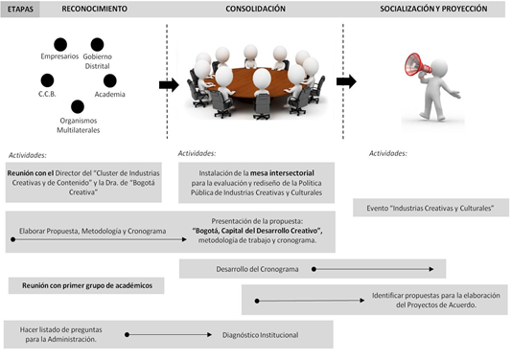

**Fuente: Elaboración Propia**.

Como lo mencionamos anteriormente, la planeación es un enfoque que otorga estructura, programación y dirección a las iniciativas bajo un esquema organizativo, sin embargo a medida que el plan se lleva a cabo y la organización se dirige a cumplir lo planeado, el acercamiento con los actores; la respuesta de los miembros de la organización al plan de trabajo, además del manejo de variables internas y externas influyen en el plan original, ya sea desde el ajuste de actividades hasta el replanteamiento de estrategias y objetivos.

Con respecto a lo anterior, André-Noel Roth menciona: “La planificación debe dejar de lado las ilusiones dirigidas, lineales y centralizadoras para volverse más flexible, participativa y descentralizada. El plan debe transformase en un lugar privilegiado para la concertación y la evaluación de las selecciones y prioridades pública. Debe concebirse como una herramienta prospectiva para anticipar las evoluciones y también como un lugar de intercambio y dialogo”, más adelante, este mismo autor plantea lo siguiente como respuesta a los retos de la planeación “asimismo el concepto de planificación estratégica se ha concebido como un proceso dinámico, sistemático y participativo que se sigue para determinar las metas de un gobierno y organización y las estratégicas que alcanzarlas para un horizonte de mediano plazo. Con este se busca asociar las ideas derivadas del management estratégico a la planificación pública.”

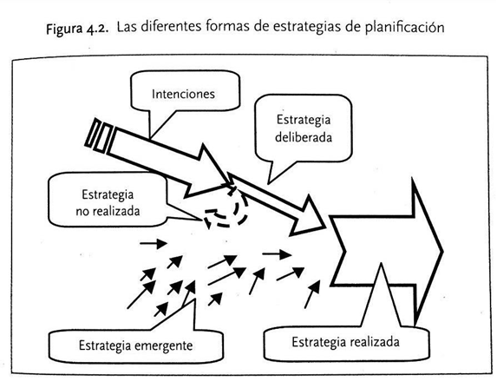

Tomado de: Deubel Roth, André-Noel. Políticas Públicas. Formulación, implementación y evaluación. Undécima edición. Editorial Aurora. Colombia, 2002.

El anterior cuadro ilustra con claridad el proceso progresivo que existe en la planeación estratégica evidenciando los aspectos propios de la planeación y de los fenómenos ajenos que terminan ajustando el proceso. La gráfica muestra la intensión formal del planificador, a medida que dichas intensiones se ponen en marcha una serie de factores emergentes intervienen en el proceso generando una responsable reformulación de las intenciones y estrategias originales. Pueden haber dos resultados a partir de este proceso sistémico: que la estrategia no se lleve a cabo o que se reformule generando lo que el autor menciona como estrategia deliberada. En ningún caso este ajuste pone en riesgo la eficiencia o eficacia de la política pública, al contrario la nutre y le permite ajustarse a las realidades donde será implementada corrigiendo así la asimetría de la información.

Esta política pública tomo 6 meses para su diseño y contó con la participación de múltiples actores en sus diferentes etapas, ya sea de forma consultiva o como participantes directos. La información recolectada sirvió como insumo para la identificación de las necesidades y de variables más relevantes en el caso Bogotá, además de servir como “elementos emergentes” que nutrieron la propuesta y demostraron no solo la importancia de esta iniciativa sino la necesidad manifiesta de hacer políticas públicas acordes a las expectativas y necesidades de las poblaciones involucradas, para lo cual la participación de los interesados debe ser prioridad.

3.3. Diseño de la política pública

Para el diseño y formulación de la Política Pública de Industrias Creativas y Culturales en la ciudad de Bogotá se consultaron diferentes organizaciones y líderes del sector que aportaron ideas e inquietudes para la identificación de las necesidades, problemas y posibles soluciones, las cuales han sido sistematizadas y sintetizadas en el presente Proyecto de Acuerdo para la definición de estrategias y acciones orientadas al fortalecimiento y consolidación de esta industria.

Además, se contó con el acompañamiento de la Secretaria de Desarrollo Económico, la Secretaria de Cultura, Recreación y Deporte, IDARTES, Instituto Distrital de Turismo, entre otras; las cuales aportaron y contribuyeron al levantamiento de información de este sector de la Economía Naranja desde sus respectivos campos de acción.

El proceso de diseño y formulación de Política Pública estuvo dividido **en tres etapas:** reconocimiento, consolidación y socialización del proyecto, para cada una de ellas se establecieron objetivos y metas contenidas en un cronograma de trabajo concertado con los actores consultados.

De la política pública.

**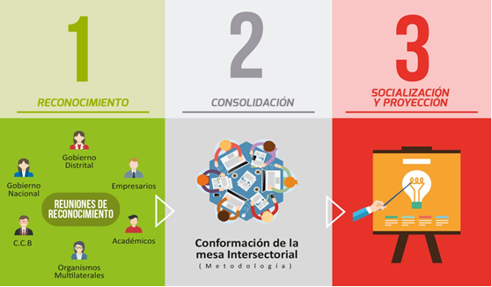**

Fuente: Elaboración propia

La primera etapa definió reuniones de acercamiento con los actores identificados; la etapa de consolidación preveía la conformación de una mesa de trabajo, aspecto que fue replanteado ante la difícil coordinación de las agendas y aspectos emergentes que enriquecieron el proceso de diseño de política pública. Por último, la de socialización y proyección, etapa que concluimos en este Proyecto de Acuerdo contempló la formulación y radicación del proyecto ante el Concejo de Bogotá entre otros aspectos.

# **ETAPA DE RECONOCIMIENTO**

El objetivo de esta primera etapa fue “**presentar la propuesta metodológica y conceptual de la política pública a los actores más importantes del sector e identificar el representante para la mesa”.** Se definieron dos metas, la primera: **“**Reunirse con al menos un representante significativo de cada uno de los 5 grupos involucrados identificados distribuidos en tres reuniones”, para la cual se realizaron tres reuniones en las que participaron organizaciones multilaterales como el Banco Interamericano de Desarrollo, líderes del sector como la Cámara de Comercio de Bogotá y ProBogotá, diferentes Entidades Distritales, representantes de diferentes instituciones de educación superior y consultores, entre otros.

La segunda meta tuvo como fin la “elaboración de una matriz de diagnóstico de la industria naranja construida con la información suministrada por los actores”, elementos que fueron recogidos y analizados para la definición de los 5 pilares de la política, con los cuales se construyeron las diferentes encuestas enviadas a los actores de las que daremos cuenta a más adelante.

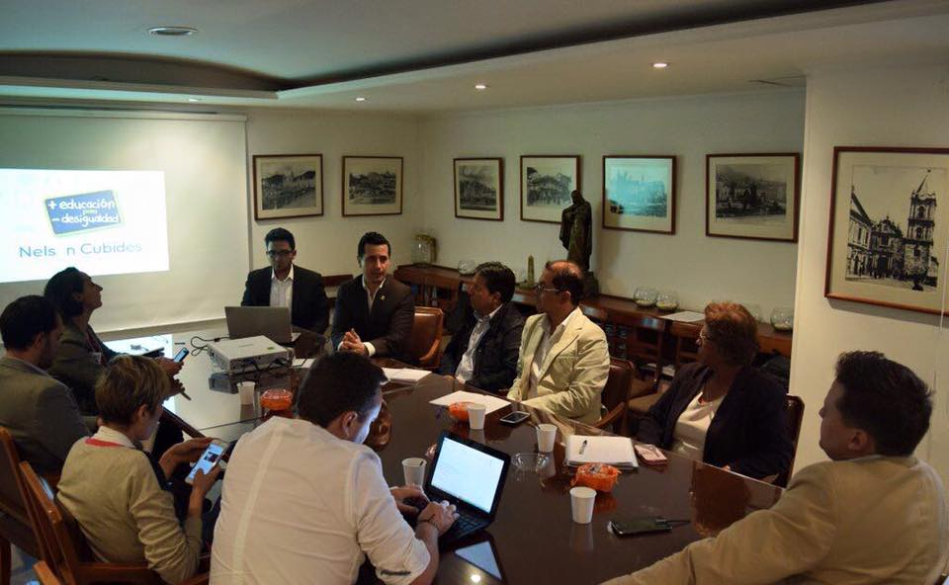

Primera reunión de reconocimiento, Concejo de Bogotá.

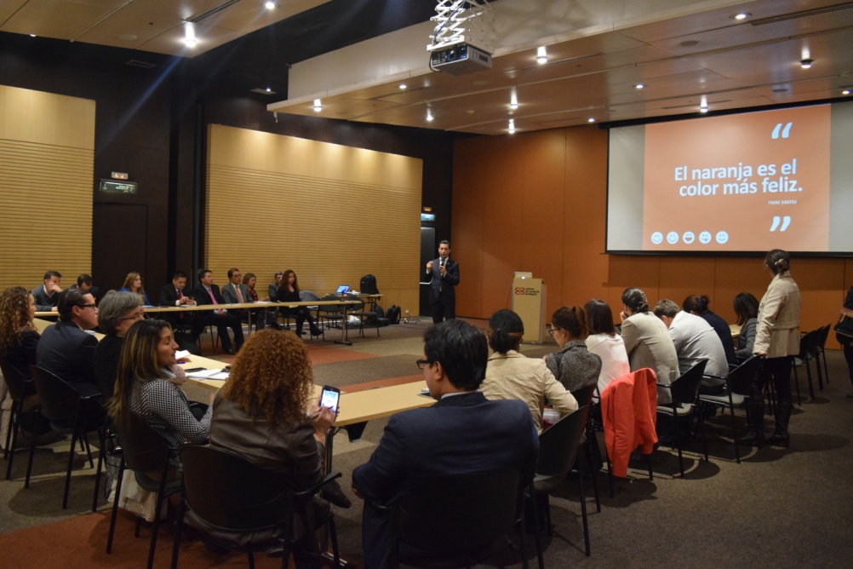

Segunda reunión de reconocimiento. Cámara de Comercio de Bogotá.

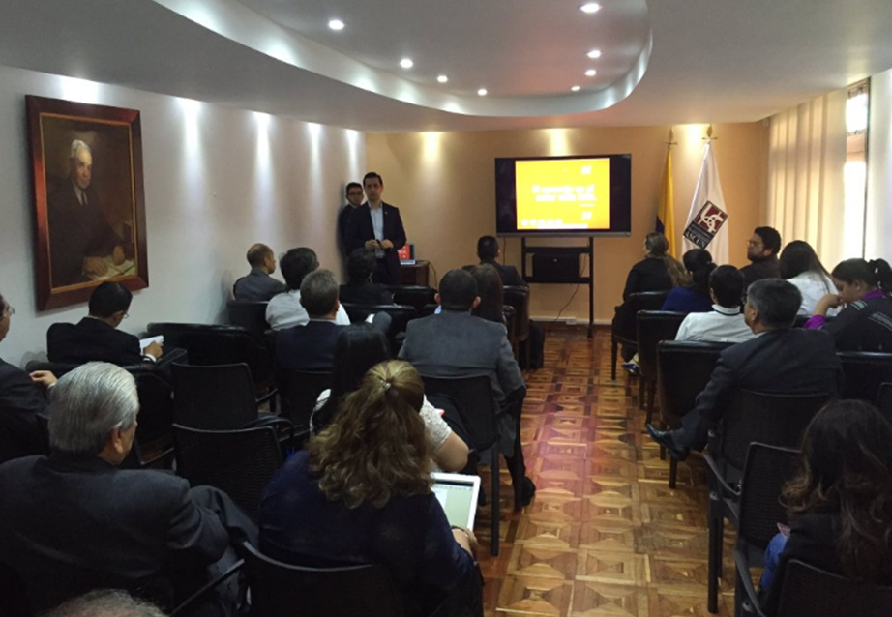

Tercera reunión de reconocimiento. ASCUN, representados por la RED REUNE

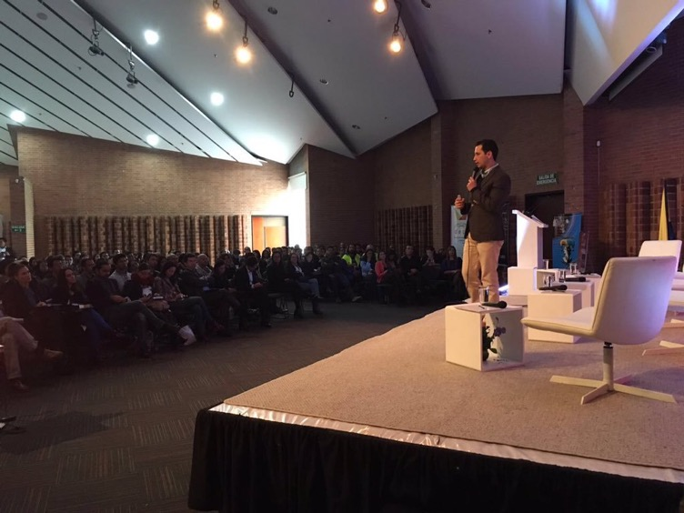

Cuarta reunión de reconocimiento. Bogotá Distrito Creativo, Plaza de los Artesanos.

Se identificaron **cinco tipos de actores:** Gobierno Nacional, Gobierno Distrital, empresarios, académicos, organismos multilaterales y organizaciones especializadas, de las cuales se contó con la participación de aproximadamente 60 representantes entre los cuales se pueden resaltar la presencia de: la Cámara de Comercio de Bogotá, el Banco Interamericano de Desarrollo, ProBogotá, ASCUN (por medio de la Red Reúne), representantes de diferentes Entidades Distritales y del orden nacional, ParqueSoft, entre otros.

**MATRIZ DE ACTORES**

Diapositivas_ICC_Final-15

Fuente: Elaboración propia.

El cuadro anterior hace mención de los roles de los actores y su relación con la política pública, que puso de manifiesto la relevancia estratégica de tres participantes (Empresarios - Cámara de Comercio de Bogotá – Academia) como suministradores de la información primaria para la construcción del diagnóstico, aspecto fundamental para el diseño de toda política pública. Posteriormente los roles fueron ajustándose dinámicamente a las necesidades, voluntad y tiempo de los actores.

Ejemplo de la restructuración de los roles fue el papel que jugaron los organismos multilaterales quienes acompañaron el Proyecto en su primera etapa como actores consultivos, por su parte la Administración Distrital asumió un papel decisivo en el desarrollo de la metodología y en la retroalimentación de las estrategias. Como fue mencionado anteriormente, este proceso fue desarrollado bajo un esquema de planeación estratégica, hecho que permitió el ajuste oportuno de los roles y la forma como estos aportarían el Proyecto.

# **ETAPA DE CONSOLIDACIÓN**

Esta etapa tuvo como objetivo **“definir los lineamientos y estrategias que estarán reflejados en el articulado del Proyecto de Acuerdo de industrias creativas y culturales de la ciudad de Bogotá”.**

Este objetivo contó con **tres metas** relacionadas con la formulación de esta política: teniendo en cuenta las competencias legales del Concejo se elaboró el articulado del Proyecto de Acuerdo, además se apoyó en el debate del Plan Distrital de Desarrollo elementos estratégicos que fueron incluidos por la Administración considerándolos estratégicos para la ciudad y para este sector.

Tras la investigación se pudieron identificar aspectos transversales que fueron incluidos directamente en el diseño de las encuestas, instrumentos que fueron utilizados para la recolección de información. Posteriormente estos elementos definieron los pilares sobre los que se construirían las estrategias y acciones de la política pública. Los **cinco ejes** resultantes de la primera etapa de este proyecto, los cuales son los pilares estratégicos de esta política pública son:

**EJES DE LA POLÍTICA PÚBLICA**

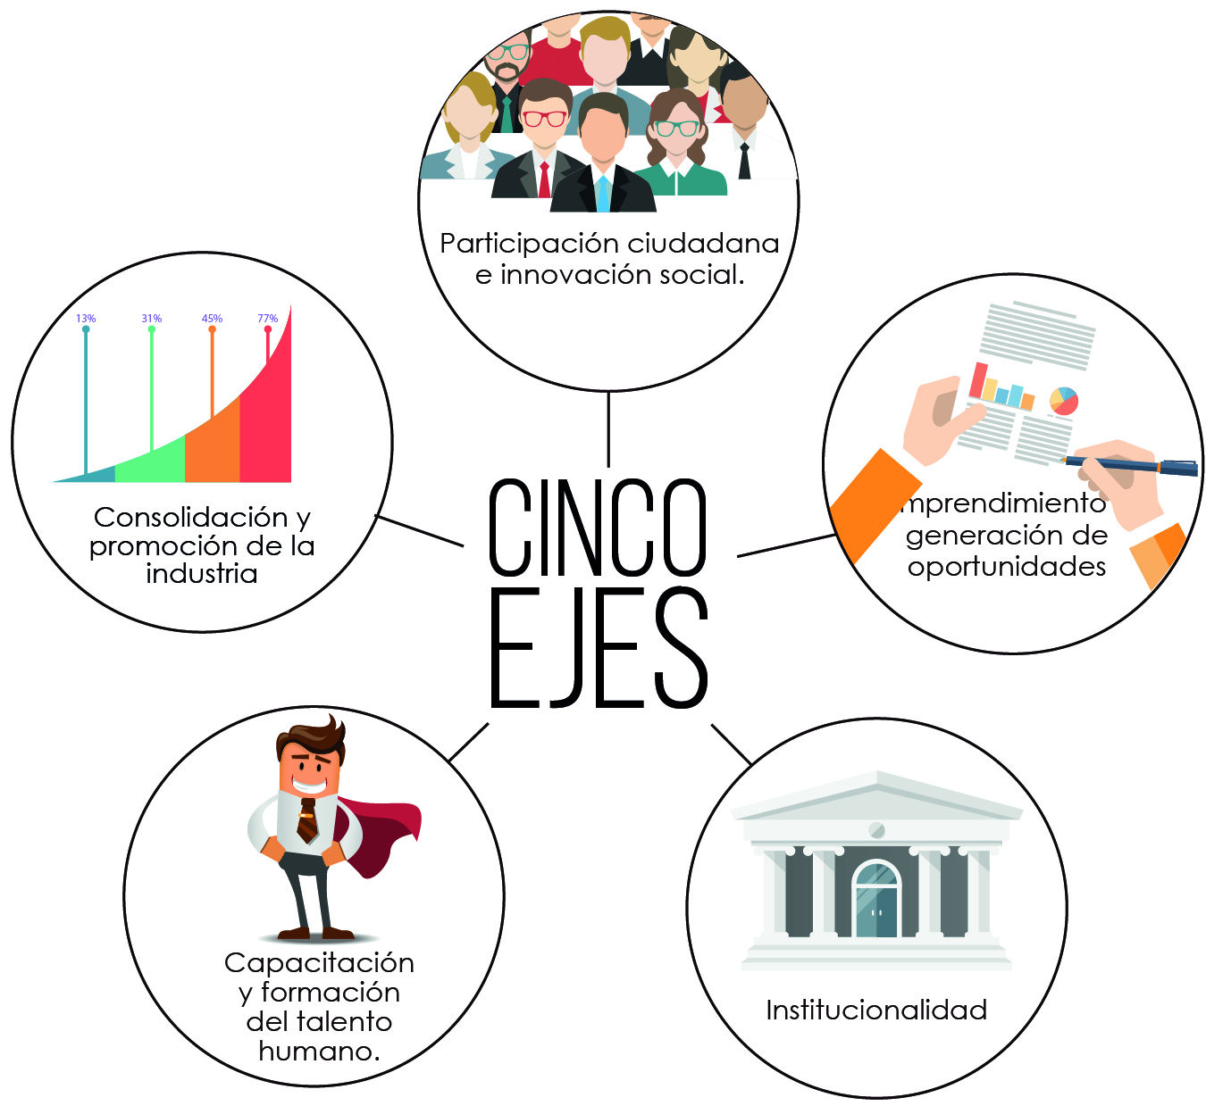

5.1. Participación ciudadana e innovación social.

Las actividades que componen las Industrias Creativas y Culturales además de generar ingresos y una buena reputación a la ciudad tienen la capacidad natural de potencializar la participación de las comunidades en la resolución “autónoma” de sus problemas ya que brindan a los ciudadanos nuevas posibilidades para:

1. Darle valor a sus ideas y convertirlas en una realidad.
2. Consolidar nuevas formas de organización y empoderamiento local.
3. Dinamizar su desarrollo y potencializar su creatividad.

Teniendo en consideración la responsabilidad social y económica del Estado, buscando siempre la protección de las comunidades más vulnerables y la eliminación de barreras para la superación de la pobreza además de propender por el crecimiento económico sostenido en conformidad a los principios constitucionales, el presente Proyecto de Acuerdo pone en manifiesto la necesidad de priorizar el enfoque social de las políticas públicas siendo obligación de esta corporación promover iniciativas que generen un impacto positivo en las comunidades residentes en la ciudad de Bogotá con el fin de mejorar sus condiciones de vida mediante la generación de oportunidades laborales locales, el fortalecimiento de la cultura y el arte como elemento de catarsis de los conflictos sociales y la innovación como parte fundamental del desarrollo de toda sociedad.

En concordancia con la naturaleza, funciones e intereses de las los actores consultados se elaboró un cuestionario para conocer su opinión con relación a la **Participación ciudadana e innovación social** y su vínculo con esta industria. Entre las preguntas formuladas se pueden resaltar:

1. *¿Cuáles son los factores por los cuáles las personas no participan activamente en la resolución de sus problemas ciudadanos y cuáles serían las acciones determinantes para incentivarla?*
2. *¿Qué estrategias se podrían implementar para hacer que los ciudadanos pasen de ser sujetos pasivos de la acción pública a ser gestores de su propio desarrollo?*
3. *¿Qué papel jugaría la industria creativa y cultural en este proceso de empoderamiento social?*
4. *¿Cómo podría priorizar la difusión y socialización de proyectos culturales producidos desde la sociedad civil que estén orientados a promover la cultura ciudadana, la convivencia y la reflexión?*
5. *¿Cómo hacer del turismo generado por la Industria Creativa y Cultural un instrumento de desarrollo económico y social en las comunidades más vulnerables de la ciudad?*
6. *¿Qué estrategias permitirían potencializar las organizaciones artísticas y culturales como elementos catalizadores de transformación social, perdón, reparación de victimas y reflexión del conflicto?*
7. *La apertura de nuestra sociedad al mundo digital facilita la aparición de nuevas alternativas de intercambio político, económico y social, permitiéndole a las personas organizarse en torno a temas comunes y construir comunidades con constante flujo de información. ¿Cómo piensa esta entidad fomentar la participación social, la inclusión y resolución de los problemas locales desde esta dimensión tecnológica?*
8. *Es claro que uno de los componentes estratégicos para generar y potencializar el emprendimiento es la cultura y los paradigmas mentales ¿Qué acciones tiene contemplada esta entidad para incentivar el espíritu emprendedor en comunidades con una situación económica desfavorable?*

5.2. Emprendimiento y generación de oportunidades.

Dado que esta es una industria de proporciones globales que está impulsando el desarrollo de un dinámico sistema empresarial que le ha dejado a Bogotá importantes beneficios y utilidades -además de perfilarse como una verdadera ventaja competitiva de la ciudad- es imprescindible que en este Proyecto de Acuerdo se consideren estrategias para que emprendedores que perciben en este conjunto de actividades una gran oportunidad de vida puedan consolidarse como empresarios además de convertirse en parte de la cadena productiva de esta industria y del sector productivo de la ciudad.

En concordancia con la naturaleza, funciones e intereses de las los actores consultados se elaboró un cuestionario para conocer su opinión con relación al **emprendimiento y generación de oportunidades** y su relación con esta industria. Entre las preguntas formuladas se pueden resaltar:

1. *¿Cuáles son las principales barreras que tienen los emprendedores en Bogotá para consolidar sus proyectos empresariales y qué estrategias ayudarían a superarlas?*
2. *¿Qué aspectos tendrían que tenerse en cuenta en una Política Pública de emprendimiento para hacer de la ciudad un referente de innovación social?*
3. *¿Qué tipo de incentivos o estímulos (económicos y no económicos) se consideran como imprescindibles y decisivos en la consolidación de los proyectos de emprendimiento? Y ¿Cuáles de estos deberían aplicarse o fortalecerse para las industrias creativas y culturales de la ciudad?*
4. *¿Qué estrategias implementará la entidad para estimular el crecimiento y consolidación de las redes comerciales y empresariales relativas a las industrias creativas y culturales de la ciudad?*
5. *¿Cómo pueden vincularse los emprendedores de la Industria Creativa y Cultural a la oferta turística de la ciudad y a las estrategias del Instituto de Turismo?*
6. *¿Cómo puede utilizarse la tecnología y el desarrollo de software para potencializar la consolidación del ecosistema empresarial de cultura en la ciudad?*

5.3. Consolidación y promoción de la industria.

Diferentes empresas bogotanas se han posicionado progresivamente como líderes regionales en este segmento, sin embargo, con miras a contribuir a su competitividad y consolidación en el mercado local y regional se hace necesario establecer herramientas que doten a la Administración Distrital de los insumos necesarios para la adopción de estrategias que respondan asertivamente a las necesidades y problemas de los empresarios relacionados con esta economía.

En concordancia con la naturaleza, funciones e intereses de las los actores consultados se elaboró un cuestionario para conocer su opinión con relación a la **consolidación y promoción de la industria** y su vínculo con esta industria. Entre las preguntas formuladas se pueden resaltar:

1. *¿Qué acciones debería adelantar la administración distrital para promocionar efectivamente a las industrias creativas y culturales de la ciudad en la región y en el mundo?*
2. *¿Cómo se puede incentivar la demanda interna en la ciudad para el consumo de productos y servicios de la Industria Creativa y Cultural de Bogotá? Por favor describir detalladamente las estrategias.*
3. *¿Cómo apoyará esta entidad el desarrollo y consolidación de microempresas, famiempresas, empresas asociativas, mipymes y unidades económicas informales relacionadas con la industria creativa y cultural de la ciudad?*
4. *Bogotá y Colombia ha tenido múltiples estrategias de difusión y promoción en el extranjero, unas más novedosas que otras ¿Qué acciones adelantará la entidad para promocionar la Industrias Creativas y Culturales de la ciudad en la región y en el mundo?*
5. *¿Cómo lograr que la actual oferta cultural de la ciudad se convierta en un motor del turismo de talla internacional que pueda atraer inversión extranjera?*
6. *¿Qué aspectos estratégicos se deberían impulsar para hacer de la oferta cultural una ventaja competitiva de la ciudad?*
7. *Bogotá y Colombia ha tenido múltiples estrategias de difusión y promoción en el extranjero, unas más novedosas que otras ¿Qué acciones novedosas adelantará esta Secretaria para promocionar las industrias creativas y culturales de la ciudad en la región y en el mundo?*

5.4. Institucionalidad.

Los ordenadores del gasto desempeñan un papel fundamental en la consolidación y posicionamiento de las industrias que conforman la Economía Naranja por medio de diversos programas y proyectos en los que invierten sectorialmente diferentes tipos de recursos en propósitos que pueden ser afines y complementarios entre sí. Buscando siempre la optimización de los recursos y la integralidad de las políticas públicas, se considera necesario que esta iniciativa tenga en cuenta el diseño de una renovada instancia institucional que le permita a la Administración Distrital tomar decisiones de forma articulada, con eficiencia administrativa y en cumplimiento con los siguientes principios:

1. **Oportunidad y pertinencia:** Que se ajuste a las necesidades del sector ya los intereses públicos en cabeza de la Administración Distrital.
2. **Acción dinamizadora:** Que potencialice los diferentes sectores aquí representados mediante la sinergia de esfuerzos y estrategias conjuntas.
3. **Participación:** Que contemple mecanismos de participación para los actores del sector en los diferentes momentos de la política pública.
4. **Integración y transversalidad:** Que vincule a las entidades y actores.
5. **Eficiencia:** Que logré alcanzar los ítem anteriormentemencionados sin comprometer mayores recursos y en el menor tiempo posible.

En concordancia con la naturaleza, funciones e intereses de las los actores consultados se elaboró un cuestionario para conocer su opinión con relación con el componente **institucional** y su vínculo con esta industria. Entre las preguntas formuladas se pueden resaltar:

1. *Sabemos que son muchas las actividades que conforman la Industria Creativa y Cultural de la ciudad, condición que complejiza la actuación administrativa del Distrito y pone en manifiesto la necesidad de establecer un elemento estratégico que articule las instancias existentes, fomentando la planeación integral y el seguimiento de Políticas Públicas Interinstitucionales. Por lo tanto, ¿Que elemento directivo articulador cree usted que es pertinente, viable y eficiente implementar? Por favor explique su respuesta.*
2. *¿Cuáles son las mayores barreras institucionales que dificultan y entorpecen la relación de los empresarios con las diferentes entidades del Distrito? Y ¿Cómo se pueden solucionar o mitigar dichos impedimentos?*
3. *¿Qué barreras e impedimentos identificados por la entidad tienen los actores de las industrias creativas y culturales para relacionarse con las entidades del distrito? Y ¿Qué acciones adelantará el sector administrativo que representa para mejorar y fortalecer esta relación?*

5.5. Capacitación y formación del talento humano.

Las empresas necesitan para su desarrollo hacer énfasis en el componente humano de sus organizaciones, aspectos como el clima laboral; las barreras mentales; la incapacidad de trabajar en equipo o la desactualización tecnológica tienen respuesta directamente en el componente humano al que ninguna empresa debería ignorar. Dado que este es un proceso formativo en el que intervienen diferentes actores en distinta forma, el papel del Estado en esta dimensión se justifica cuando se aborda esta situación desde la educación y el empleo, siendo estos dos aspectos de importancia pública en los que las poblaciones con cierto grado de vulnerabilidad y condiciones desfavorables tienen dificultades para acceder a nuevas oportunidades que les permitan mejor su calidad de vida además de dotarles de nuevas capacidades y habilidades. Una vez más reiteramos que es obligación del Estado disminuir las brechas sociales garantizando las oportunidades para todos y eliminando la desigualdad en sus diferentes manifestaciones.

En concordancia con la naturaleza, funciones e intereses de las los actores consultados se elaboró un cuestionario para conocer su opinión con relación a la **capacitación y formación del talento humano** y su vínculo con esta industria. Entre las preguntas formuladas se pueden resaltar:

1. *¿Cree usted que la actual oferta educativa de la ciudad (formal y no formal) responde a las necesidades de la industria creativa y cultural de Bogotá? Si la respuesta es positiva, ¿Qué aspectos, temas y/o competencias deberían fortalecerse en el proceso educativo?, si la respuesta es negativa, ¿Qué aspectos, temas y/o competencias cree que deberían implementarse y fortalecerse en el proceso de formación?*

5.6. Priorización de actividades.

Aunque este punto no pertenece al grupo de ejes, esta matriz fue un anexo elaborado como respuesta a la necesidad de identificar y clasificar las actividades más relevantes para el contexto bogotano. Como bien ha sido explicado en momentos anteriores de este documento, la caracterización de esta industria nace a partir de la significativa expansión económica a título de actividades con elementos comunes, hecho que llamó la atención de académicos.

Dado que es un concepto en construcción y hace parte de fenómenos de escala global que están en construcción, son muchas las actividades que han sido clasificadas dentro de este segmento -unos grupos más grandes que otros-, sugieren la oportunidad de poderlas agrupar y ordenar conforme a las necesidades y proyecciones de la ciudad.

**Ante la necesidad de dar claridad al equipo de trabajo de esta situación,** se elaboró una matriz de calificación cuya finalidad fue la priorización de actividades económicas incluidas a la Economía Naranja de acuerdo a los siguientes **criterios de evaluación:**

1. Que represente el mayor valor agregado.
2. Que genere mayor Impacto social.
3. Que tenga alta proyección en el mercado (internacional y nacional).
4. Que presente vacios normativos.
5. Que actualmente se considere como una fortaleza de ciudad.
6. Que se consolide como una oportunidad económica sostenible.

Posterior a la definición de los criterios de evaluación se les pidió a los entrevistados llenar la matriz que será mostrada a continuación de la siguiente forma: “al frente de cada una de las actividades hay seis casillas en blanco, cada columna corresponde a uno de **los seis criterios de evaluación anteriormente mencionados.** En cada uno de esos espacios se deberá calificar a la actividad de 1 a 5, siendo 1 el que menos se ajuste al criterio de evaluación y 5 el que más se ajuste”:

|  |  |  |  |  |  |  |  |
| --- | --- | --- | --- | --- | --- | --- | --- |
| **Grupos y actividades** | **Criterios de evaluación** | | | | | | **Totales** |
| **1** | **2** | **3** | **4** | **5** | **6** |
| **Artes y Patrimonio** | | | | | | |
| Artes visuales. |  |  |  |  |  |  |  |
| Artes escénicas y espectáculos. |  |  |  |  |  |  |  |
| Turismo y patrimonio cultural material e inmaterial. |  |  |  |  |  |  |  |
| Educación artística y cultural. |  |  |  |  |  |  |  |
| **Creaciones Funcionales, Nuevos Medios y Software** | | | | | | | |
| Diseño. |  |  |  |  |  |  |  |
| Software de contenidos. |  |  |  |  |  |  |  |
| Agencias de noticias y otros servicios de información. |  |  |  |  |  |  |  |
| Publicidad. |  |  |  |  |  |  |  |
| **Industrias Culturales Convencionales** | | | | | | | |
| Editorial |  |  |  |  |  |  |  |

**Sistematización de la información.**

Tras la recepción de la información se evaluó la forma en que esta seria procesada concluyendo que sería el METAPLAN la metodología más indicada ya que permite la síntesis de las ideas y visualización para su posterior organización, clasificación y redefinición.

En total **se recibieron 21 encuestas** diligenciadas entre los que se pueden contar 14 universidades (UNIMINUTO, Universidad Piloto de Colombia, Universidad del Valle, Universidad Santiago de Cali, Universidad Santo Tomás, Universidad Pontificia Bolivariana – Medellín, Fundación Universitaria de Popayán, Politécnico Internacional y Dromedia, Grupo VIDENS, Fundación Universitaria Los Libertadores, Corporación Unificada Nacional de Educación Superior –CUN, Universidad del Norte, UNICUCES. Corporación Universitaria Centro Superior, UNIVALLE), entidades del orden distrital (IDARTES, Secretaria de Desarrollo e Instituto de Turismo), la consultora Flor María Rojas Beltrán, la empresa “Tecnología de Información y Software”, entre otros.

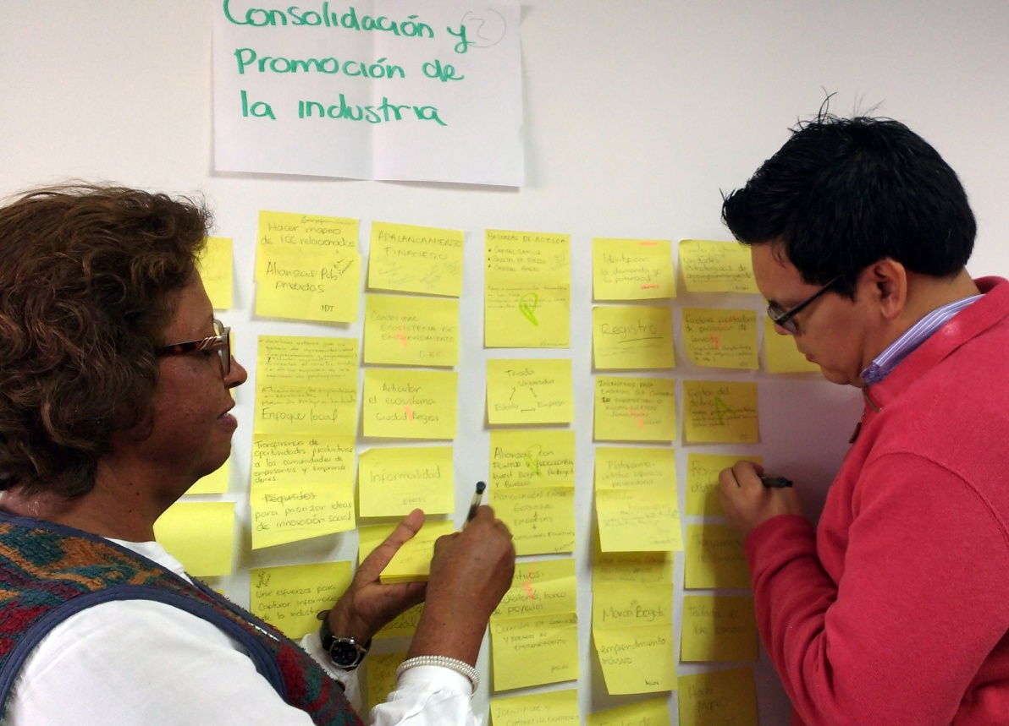Durante dos semanas se leyeron todas las respuestas recibidas, se identificaron las principales ideas y se redactaron una a una sobre post-it y se hizo un correspondiente mapeo de las mismas. Teniendo ya la lista de ideas se continuó con la segunda etapa, la cual consistió en agruparlas por temas dentro de cada eje, movilizando conceptos y reorganizándolas para la identificación de redes causales: estrategias que podían ser complementarias a problemas identificados. Como último paso el equipo escogió -de acuerdo a la viabilidad institucional y competencia de esta corporación- los grupos de ideas que servirían como principal insumo en la formulación de la política pública es decir, que determinarían el rumbo del articulado de este Proyecto de Acuerdo.

Sistematización de ideas con base a la metodología de METAPLAN.

Como resultado del METAPLAN se construyó la siguiente tabla que da cuenta del proceso de síntesis de las respuestas recibidas, esta labor fue adelantada por la Unidad de Apoyo Normativo y tuvo en cuenta todos los aportes hechos y la investigación adelantada previamente. La tabla está organizadas de la siguiente manera: en la parte izquierda se ubican los ejes y en la parte superior las problemáticas y alternativas de cada uno de los ejes.

|  | **Problemáticas** | **Alternativas** |
| --- | --- | --- |
| **Participación ciudadana e innovación social** | \*Falta de **comunicación** políticos – ciudadanos: hay una percepción de olvido y desarticulación entre estos dos actores.  \***Desarticulación** de las diferentes instancias de la sociedad civil: aunque son muchas las iniciativas y proyectos de origen ciudadano la falta de articulación multiplica esfuerzos y reduce recursos atomizando así su efectividad.  \***Débil inclusión** de comunidades a procesos de innovación: la oportunidad de ingresar y participar en la generación de conocimiento y transformación de procesos es limitada y restrictiva.  \***Débil difusión de ideas** con contenido social y comunitario: existen problemas asociados a la difusión de proyectos locales cuya prioridad es el mejoramiento de la calidad de vida de una comunidad. | **\* Inclusión:** Se deben buscar mecanismos e instrumentos que permitan la transferencia de conocimientos y oportunidades a comunidades vulnerables y minorías, buscando incentivar entre ellas la cultura del emprendimiento.  \* Promover **proyectos** rentables, productivos, sostenibles, con innovación social y priorizados por su impacto en las comunidades teniendo en cuenta incentivos, financiamiento y educación empresarial.  \* **Plataformas de Ideas** que permitan la creación de escenarios para visibilizar iniciativas, talentos y capacidades: (Bancos de proyectos, concursos, hackatones).  \* Fomentar la **infraestructura cultural** y valorar el patrimonio inmaterial local: esto reafirma la importancia de la memoria, el arte y la cultura presente en las comunidades como una oportunidad de desarrollo.  \* **Formación de liderazgo** (captación de talentos): la inversión en el talento humano debe ser integral, promoviendo valores, habilidades sociales y fortalezas emocionales para asumir retos y el empoderamiento de proyectos.  \* Articulación con **plataformas académicas:** para enriquecer las capacidades locales.  \* Promoción del **destino con valor turístico:** las actividades tienen una ubicación geográfica que puede ser gestionada como un destino turístico, esto implica tener en cuenta aspectos como la capacitación, la información, los espacios, etc.  **\* Potencializar Clusters** como estrategia para concentrar servicios, potencializar la cadena productiva y reducir costos.  **\*** Incluir al Arte como **transformador social, resaltando su componente social como económico**  **\*** Hacer laboratorios de **paz, utilizando las actividades relacionadas con estas actividades en la resolución de problemas sociales.** |
| **Emprendimiento y generación de oportunidades** | \* Tediosos t**rámites** legales, que desincentivan la creación de empresa y/o su formalización.  \* Poca **estimulación de la demanda,** aspecto relacionado con los patrones de consumo y cultura.  \* Tensión entre derecho a cultura y **profesionalización del arte** (arte pagado), la revalorización de las actividades culturales como un oficio pago.  \* Bajo nivel de **formación en emprendimiento** y sostenibilidad organizacional: son muchas las iniciativas que sucumben por la falta de educación y conocimientos empresariales.  \* Falta de entendimiento por artistas de la **dimensión económica.** Ausencia de la visión empresarial en su formación profesional y personal.  \* **Debilidad de organizaciones** frente a gestión de nuevas oportunidades.  \* Bajo acceso a mecanismos de **financiación,** ya sea por desconocimiento o por el no cumplimiento de los requerimientos.  \* Difícil acceso a **nuevos mercados,** existen barreras físicas, culturales e idiomáticas que dificultan su apertura. | \* La **adopción de Tecnologías de la Información y Comunicaciones tienen la capacidad de**  potencializar diferentes procesos de esta industria.  \* **Tejido social solidario** para la conformación de redes colaborativas desde diferentes niveles de esta industria.  \* Capacitación **derechos de autor.**  \* Se deben abrir espacios efectivos para la retroalimentación con **expertos:** académicos y líderes con experiencia.  \* La utilización de **Incentivos** como gancho para la formalización de su actividad empresarial, el intercambio de experiencias y la internacionalización de la oferta (Cursos, premios, financiamiento, reconocimientos, etc).  \* Se debe fomentar la **Interacción** entre empresarios y emprendedores buscando siempre el intercambio de experiencias, generar escenarios donde se puedan suplir necesidades de la industria consolidada con la oferta interna y conectar cadenas productivas aprovechando las condiciones actuales del mercado.  \* Se debe hacer énfasis al **componente humano de la industria,** es decir a las aptitudes y actitudes de los emprendedores y su proceso formativo.  **\* Se deben revisar c**onvenios y tratados internacionales **para identificar** debilidades, oportunidades, fortalezas y amenazas del sector.  **\* Promover** criterios y estándares de **calidad para los productos y servicios** originados en la ciudad.  **\*** Crear Incentivos para los **primeros productos y servicios.**  **\*** Generar espacios y herramientas para la difusión y **promoción de experiencias.** |
| **Consolidación y promoción de la industria** | \* Existe **desarticulación** entre los empresarios locales, aspecto que sirve de barrera para la consolidación de economías de escala.  \* Insuficiente **demanda local** que limita la comercialización de los servicios ofertados.  \* Se evidencia rezago en la **competitividad** de muchas de estas empresas frente al mercado internacionales.  **\* Existen barreras para la internacionalización de la oferta** de bienes y servicios relacionados con esta industria.  **\*** Existen múltiples **fuentes de información** que no están metodológicamente unificadas, aspecto que complica su estudio y seguimiento. | \* Consolidar un **diagnóstico** periódico del comportamiento de la demanda en la ciudad.  \* Consolidar **agremiaciones y redes colaborativas** que puedan fortalecer cadenas productivas para que den mayor valor agregado a los productos y servicios ofertados.  \* Incentivar la Interacción entre **empresarios y emprendedores.**  \* Diseñar estrategias de **Internacionalización de la oferta de servicios mediante** alianzas, difusión de productos y servicios, viajes, intercambios y el fortalecimiento de la marca ciudad.  \* Se deben crear estrategias de **aprovechamiento** de productos culturales ya consolidados.  \* Estrategia de difusión de **productos y servicios por medio de eventos especializados.**  \* Las **TIC son una solución** a muchas de las limitaciones y restricciones que tiene la industria actualmente, una plataforma que promueva y facilite el relacionamiento entre artistas y emprendedores -espacios – proveedores en términos de oferta y demanda.  \* Potencializar el **turismo local** como aspecto articulador entre el espacio y el desarrollo de iniciativas creativas y culturales.  **\*Incentivar la** Creación de **nuevos públicos** para el aumento de la demanda de bienes y servicios.  **\*Estrategias** para la difusión y comunicación de la **oferta** facilitando información actualizada y completa de la ciudad para locales y extranjeros. |
| **Institucionalidad** | \* Los actores manifiestan **desconocimiento** de las competencias, roles y servicios de las entidades del Distrito y de los mecanismos para relacionarse con ellas.  \* La **Informalidad** dificulta la toma decisiones de la Administración y limita el diseño de estrategias.  \* Se perciben exceso de **requisitos y procedimientos** para participar en iniciativas del Distrito.    \* Hay **desarticulación entre las entidades distritales para diseñar** estrategias, agendas compartidas y poner en marcha acciones integrales y complementarias entre sí.  \* Hay percepción de una Insatisfactoria **atención al ciudadano** cuando se busca ayuda, asesoría y acompañamiento en los trámites.  **\*** La Administración cuenta con **limitados recursos** del que debe hacer uso eficientemente.  **\*** Se manifiesta haber **desconocimient**ode espacios para formación formal y no formal de esta industria impulsados por el Distrito. | \* Especialización del **acompañamiento institucional** según necesidades y requerimientos de los empresarios.  \* Se debe establecer una estrategia que permita obtener **información sectorial actualizada mediante instrumentos y roles definidos.**  \* Creación de la **agenda institucional** naranja distrital para la promoción de eventos, convocatorias, etc.  \* Se deben eliminar **barreras burocráticas que entorpecen los procesos empresariales y la interacción con la Administración Distrital** (trámites, de comunicación, de información del sector, de datos).  \* Se necesita de una **estrategia integral** a mediano y largo plazo que articule los planes y acciones de las entidades involucradas, participativa y con alto componente académico y técnico.  \* Se deben establecer escenarios y canales de comunicación que permitan el acercamiento y la **articulación** entre entidades distritales y autoridades nacionales.  \* Se debe promover un esquema **tributario** favorable que disminuya las cargas laborales y haga más sencillo su cumplimiento.  \* Se debe buscar simplificación los **trámites** para la organización de eventos en la ciudad. |
| **Capacitación y formación del talento humano** | \* Educación formal e informal **descontextualizada y débilmente relacionada** con el Sector.  \* La formación no responde a las **necesidades cotidianas** ni a los retos habituales que debe enfrentar un emprendedor ya que factores culturales, emocionales y tradicionales limitan la visión empresarial.  \* El no manejo de una **segunda lengua** limita sus capacidades y oportunidades empresariales y formativas en un escenario global.  \* Hay desconocimiento institucional del perfil del tipo de persona que requiere capacitación y de sus **necesidades puntuales.**  \* Al estudiante le cuesta asumir **rol emprendedor.** | \* La oferta educativa no responde a las necesidades del sector.  \*Se debe hacer énfasis en **aprendizaje vivencial y a la resolución de problemas y barreras cotidianas.**  \* Se debe promover la **Internacionalización** y en intercambio cultural, entre los que se cuenta aprender una nueva lengua.  \* Se requieren p**edagogías** modernas y actuales que integren no solo el conocimiento teórico sino la innovación de procesos.  \* Las estrategias de capacitación no deben ignorar el **componente humano** y la formación para el liderazgo: cultura del desarrollo colectivo, solidario y responsable; competencias y aptitudes.  \* Se requiere Identificar las necesidades de **capacitación** y los perfiles de los solicitantes para hacer una acertada segmentación y focalización. |

**ETAPA DE SOCIALIZACIÓN DEL PROYECTO**

El objetivo de esta etapa fue el de “**incentivar la discusión y la aprobación de las propuestas recopiladas y articuladas en el proyecto de Acuerdo en el Concejo y con la Administración Distrital”**, aspecto abordado con la radicación de la proposición de Industrias Creativas y Culturales además de la discusión que tendrá el presente Proyecto de Acuerdo cuando sea agendado y debatido en la Comisión correspondiente.

# **POR QUÉ ES IMPORTANTE UNA POLITICA PUBLICA EN LA ECONOMIA NARANJA**

Las ventajas de la economía naranja son variadas, entre las más importantes, se encuentran: a). es una de las industrias con más crecimiento alrededor del mundo, américa y Colombia, Bogotá no es ajeno a este crecimiento, pues casi la mitad 48% de las empresas creativas del país están en Bogotá y el 92%de la industria creativa se mueve en el distrito capital. b). es un sector que está generando nuevos puestos de trabajo, demostrable en los diferentes estudios que se han realizado sobre esta nueva industria. c. es incluyente, ya que a través del uso de la tecnología permite que más personas sin importar sus orígenes o condiciones físicas, puedan acceder a competir en esta industria.

Siendo una de las industrias con mayor proyección, se deben plantear políticas públicas que logren potencializar esta economía, favoreciendo de esta menara la generación de empleos, la inclusión y el crecimiento económico con alternativas sostenibles para las finanzas de los ciudadanos. Y es que a pesar de que la industria creativa no este valorada en su dimensión real, su aporte a la economía es significativo. Lo anterior representaría el explotar esta nueva industria poco aprovechada en medio de la escases de empleo y recesión por el que atraviesan diferentes países. Colombia y Bogotá no son ajeno a las posibles futuras coyuntura económicas, frente a una economía inestable, que está detenida y en recesión. Los expertos aseguran que esto se puede sobrellevar a través de una nueva tendencia económica como lo es la industria creativa.

Además es una oportunidad para tomar en cuenta el talento de otros, intercambiar ideas y dar vida a un producto completamente innovador y lleno de valor intelectual (Young Marketing). Bogotá es epicentro importante de la inversión extranjera en Latinoamérica en razón a que en los últimos años el distrito ha sido foco de “crecimiento reciente, transferencia de conocimiento a través de inversión extranjera constante, abundancia de talento humano calificado y soporte institucional. Para el sector audiovisual Bogotá ofrece incentivos privados y subsidios del gobierno además de una locación geográfica inigualable”[[9]](#footnote-9).

6.1. Bogotá líder en Latinoamérica en cuanto Inversión Extranjera de la Industria Creativa

Según la página de Invest In Bogotá, en la gráfica se muestra el mapa latinoamericano en cuanto a la inversión extranjera en las diferentes ciudades del hemisferio americano. ¿Por qué no seguir impulsando con políticas públicas, esta industria para que Bogotá pueda posicionarse y de esta manera seguir recibiendo inversión extranjera y consolidando la ciudad en el continente como una de las que más genera industria creativa y cultural con todas las ventajas que conlleva fortalecer esta industria?

Es importante y urgente establecer estrategias y normas que puedan fortalecer y seguir promoviendo esta industria para atraer más inversión extranjera y seguir posicionando a Bogotá como una de las ciudades líderes en el continente en cuanto a la creación e innovación, para que de esta forma la economía distrital pueda tener un desarrollo y expansión al impulsar este tipo de industria.

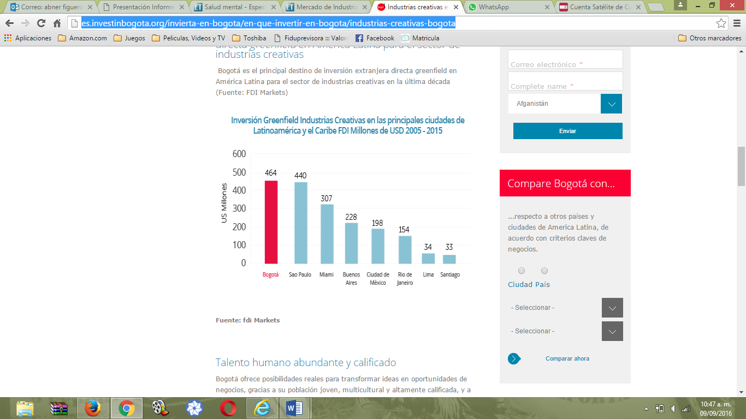[[10]](#footnote-10)

6.2. Generación de Eventos Creativos en Bogotá

La innovación contribuye de manera positiva en el crecimiento y el desarrollo económico, puesto que genera mayores niveles de productividad, mejora las exportaciones y el comercio exterior, favorece la generación de empleo y el direccionamiento de los retos sociales y ambientales. Además, permite sostener el aumento del nivel de ingresos y el empleo en la creciente población urbana y ayuda a fomentar la diversificación agrícola e impulsar la sostenibilidad ambiental del crecimiento. (Valencia) Lo anterior se resume en cuatro tipos de innovación (producto, proceso, organizacional y de mercado) que pueden presentarse de diferentes maneras, en diversas áreas y a diferentes ritmos. (Valencia)

Estando la ciudad en el epicentro del mercado creativo gracias al aumento de eventos por el esfuerzo de entidades tanto públicas como privadas, entre esas “La Cámara de Comercio de Bogotá, Invest in Bogotá, la Alcaldía Mayor, el Bureau de Convenciones de Bogotá, Corferias y ProBogotá,” que “vienen trabajando desde el 2008 en la consolidación de la estrategia de mercadeo de ciudad como una iniciativa de largo plazo; es importante buscar posicionar internacionalmente a Bogotá como un epicentro de negocios, talento, cultura y creatividad, impulsando la capacidad para atraer inversión extranjera, turismo y eventos de gran formato”[[11]](#footnote-11)

Entre los eventos de mayor impacto que se están generando en Bogotá actualmente y que la perfilan como ciudad líder en Latinoamérica de industrias creativas, además del Festival Iberoamericano de Teatro consolidado como uno de los eventos de teatro más importantes, se encuentran “el Festival Estereo Picnic, el cual traerá a Bogotá artistas como Mumford and Sons, Florence and the Machine, Snoop Dogg, Jungle y Noel Galagher´s High Flying Birds.”[[12]](#footnote-12)

Según la página de la Cámara de Comercio las proyecciones para la industria creativa en Bogotá: “Las perspectivas son las más altas y podrían ser superadas si se tiene en cuenta que la capital cuenta con cerca de 600 lugares habilitados para conciertos, 77 museos, 70 galerías de arte, 70 teatros y 700 inmuebles declarados como bienes de interés cultural, además de lugares al aire libre en los que se realizan actividades culturales permanentemente”.[[13]](#footnote-13)

De igual forma en Bogotá se realizan eventos que se están consolidando como Bogotá Audiovisual Market – BAM que este año tuvo su séptima versión; Bogotá Music Market –Bomm que se volverá a realizar este año, donde es una plataforma para músicos, compositores, productores, ya que en el 2015 produjo cerca de US $ 1,5 millones. En octubre de este año se realizará Mercado de Industrias Culturales del Sur – MICSUR, donde asistirán 600 participantes de 10 países diferentes, donde se mostrara lo más representativo de seis sectores de la economía naranja: diseño, artes escénicas, audiovisual, música, editorial y videojuegos[[14]](#footnote-14).

Se realizara de igual forma décimo segunda versión de ARTBO, Feria Internacional de Arte de Bogotá. La ciudad se ha ido posicionando gracias a eventos y negocios como los anteriores donde se dan cita empresarios de la industria creativa y se generan proyectos de negocio, vivido y gestados en Bogotá.

6.3. Articulación Plan de Desarrollo Distrital 2016 – 2020

El plan de desarrollo del distrito para el periodo 2016 – 2020 en el segundo eje transversal donde se plantea el desarrollo económico basado en el conocimiento, refiere que “Los programas de la ciudad en esta materia estarán enfocados a mejorar las condiciones de calidad de vida urbana con el propósito de que las personas creativas en cualquier ámbito del conocimiento o los saberes, puedan elegir a Bogotá como su lugar de residencia”[[15]](#footnote-15). Por esta razón se deben generar políticas públicas para que estas personas creativas puedan desarrollar y ser atraídas con sus talentos en la ciudad.

El plan de desarrollo le apuesta a fortalecer la economía es a través de la “consolidación del ecosistema” que permita la dinamización de las entidades público y privadas, proyectando la ciudad para la inversión extranjera. La industria creativa e innovación como se ha mencionado, a través de eventos internacionales permiten el espacio para activar negocios y atraer en Bogotá esta inversión extranjera. Es importante por lo tal consolidar la industria mediante políticas públicas que permitan gestionar y atraer esa inversión extranjera.

Como se ha mencionado la industria naranja permite la atracción de esa inversión extranjera de hecho Bogotá es una de las ciudades líderes en el continente en cuanto la generación de esta clase de inversión. La presente normativa permite crear un ambiente institucional que permite la consolidación, expansión y fortalecimiento de esta industria en la ciudad.

# **FUNDAMENTOS JURIDICOS DE LA INICIATIVA**

Los fundamentos jurídicos en que se soporta esta iniciativa, están contenidos en las siguientes normas constitucionales, legales, Tratados y convenios Internacionales, resoluciones y Documentos, así:

**CONSTITUCIÓN POLÍTICA DE COLOMBIA**

**ARTICULO****2.** Son fines esenciales del Estado: servir a la comunidad, promover la prosperidad general y garantizar la efectividad de los principios, derechos y deberes consagrados en la Constitución; facilitar la participación de todos en las decisiones que los afectan y en la vida económica, política, administrativa y cultural de la Nación; defender la independencia nacional, mantener la integridad territorial y asegurar la convivencia pacífica y la vigencia de un orden justo.

**ARTICULO****7.** El Estado reconoce y protege la diversidad étnica y cultural de la Nación colombiana.

**ARTICULO****8.** Es obligación del Estado y de las personas proteger las riquezas culturales y naturales de la Nación.**.**

**ARTICULO****26.** Toda persona es libre de escoger profesión u oficio. La ley podrá exigir títulos de idoneidad. Las autoridades competentes inspeccionarán y vigilarán el ejercicio de las profesiones. Las ocupaciones, artes y oficios que no exijan formación académica son de libre ejercicio, salvo aquellas que impliquen un riesgo social.

**ARTICULO****61.** El Estado protegerá la propiedad intelectual por el tiempo y mediante las formalidades que establezca la ley.

**ARTICULO****70.**[Reglamentado por la Ley 1675 de 2013](http://www.alcaldiabogota.gov.co/sisjur/normas/Norma1.jsp?i=53986#0).El Estado tiene el deber de promover y fomentar el acceso a la cultura de todos los colombianos en igualdad de oportunidades, por medio de la educación permanente y la enseñanza científica, técnica, artística y profesional en todas las etapas del proceso de creación de la identidad nacional.

La  cultura en  sus diversas manifestaciones es fundamento de la nacionalidad. El Estado reconoce la igualdad y dignidad de todas las que conviven en el país. El Estado promoverá la investigación, la ciencia, el desarrollo y la difusión de los valores culturales de la Nación.

[Reglamentado por la Ley 397 de 1997](http://www.alcaldiabogota.gov.co/sisjur/normas/Norma1.jsp?i=337#1)

**ARTICULO****71.** La búsqueda del conocimiento y la expresión artística son libres. Los planes de desarrollo económico y social incluirán el fomento a las ciencias y, en general, a la cultura. El Estado creará incentivos para personas e instituciones que desarrollen y fomenten la ciencia y la tecnología y las demás manifestaciones culturales y ofrecerá estímulos especiales a personas e instituciones que ejerzan estas actividades.

[Reglamentado por la Ley 397 de 1997](http://www.alcaldiabogota.gov.co/sisjur/normas/Norma1.jsp?i=337#1)

**ARTICULO****72.** [Reglamentado por la Ley 1675 de 2013](http://www.alcaldiabogota.gov.co/sisjur/normas/Norma1.jsp?i=53986#0).El patrimonio cultural de la Nación está bajo la protección del Estado. El patrimonio arqueológico y otros bienes culturales que conforman la identidad nacional, pertenecen a la Nación y son inalienables, inembargables e imprescriptibles. La ley establecerá los mecanismos para readquirirlos cuando se encuentren en manos de particulares y reglamentará los derechos especiales que pudieran tener los grupos étnicos asentados en territorios de riqueza arqueológica.

**LEYES**

**Ley 23 del 28 /1/82**. Régimen general de derechos de autor.

**Ley 44 del 5/2/93**. Normas modificatorias de la Ley 23 del 28 /1/82

**Ley 98 de 1993.** Por medio de la cual se dictan normas sobre democratización y fomento del libro colombiano.

**Ley 397 de 1997 Por la cual se desarrollan los Artículos 70, 71 y 72 y demás Artículos concordantes de la Constitución Política y se dictan normas sobre patrimonio cultural, fomentos y estímulos a la cultura, se crea el Ministerio de la Cultura y se trasladan algunas dependencias.**

**Reglamentada parcialmente por los Decretos Nacionales** [833](http://www.alcaldiabogota.gov.co/sisjur/normas/Norma1.jsp?i=5337#0) **de 2002,** [763](http://www.alcaldiabogota.gov.co/sisjur/normas/Norma1.jsp?i=35447#0)**,** [2941](http://www.alcaldiabogota.gov.co/sisjur/normas/Norma1.jsp?i=37082#0)**de 2009,** [1100](http://www.alcaldiabogota.gov.co/sisjur/normas/Norma1.jsp?i=57728#0) **de 2014.**

**La reglamentación del  Decreto 833 de 2002, se refiere al Patrimonio Arqueológico; la del Decreto 763 de 2009, en lo referente al Patrimonio Cultural de la Nación de naturaleza material y al Régimen Especial de Protección de los Bienes de interés Cultural.** **Por su parte el  Decreto  2941 de 2009, reglamenta  lo correspondiente al Patrimonio Cultural de la Nación de naturaleza inmaterial.**

**Ley 397 de 1997.** Art. 1,2,4,5,7,8, 49,52,56,58. Disposiciones sobre el patrimonio cultural.

**Ley 397 de 1997.** Art. 6, 11, 14, 13, 15. Disposiciones sobre el patrimonio arqueológico.

**Ley 397 de 1997.** Art. 18,29, 48. Sobre los estímulos, la formación artística y el fomento al teatro

**Ley 17 de 1997**, de 4 de julio, de Espectáculos Públicos y Actividades Recreativas.

**Ley 814 de 2003**, “Por la cual se dictan normas para el fomento de la actividad cinematográfica en Colombia”.

**Ley 1170 de 2007**. Por medio de la cual se expide la ley de teatro colombiano y se dictan otras disposiciones.

**Ley 1185 de 2008.** Por la cual se modifica y adiciona la Ley [397](http://www.alcaldiabogota.gov.co/sisjur/normas/Norma1.jsp?i=337#0) de 1997 –Ley General de Cultura– y se dictan otras disposiciones. (Ley de Patrimonio cultural de la Nación)

**Artículo  1°.** Modifíquese el artículo [4°](http://www.alcaldiabogota.gov.co/sisjur/normas/Norma1.jsp?i=337#4) de la Ley 397 de 1997 el cual quedará, así:

**"Artículo 4°.** *Integración del patrimonio cultural de la Nación.* El patrimonio cultural de la Nación está constituido por todos los bienes materiales, las manifestaciones inmateriales, los productos y las representaciones de la cultura que son expresión de la nacionalidad colombiana, tales como la lengua castellana, las lenguas y dialectos de las comunidades indígenas, negras y creoles, la tradición, el conocimiento ancestral, el paisaje cultural, las costumbres y los hábitos, así como los bienes materiales de naturaleza mueble e inmueble a los que se les atribuye, entre otros, especial interés histórico, artístico, científico, estético o simbólico en ámbitos como el plástico, arquitectónico, urbano, arqueológico, lingüístico, sonoro, musical, audiovisual, fílmico, testimonial, documental, literario, bibliográfico, museológico o antropológico.  [Ver el Decreto Nacional 763 de 2009](http://www.alcaldiabogota.gov.co/sisjur/normas/Norma1.jsp?i=35447#0), [Ver la Resolución del Min. Cultura 330 de 2010](http://www.alcaldiabogota.gov.co/sisjur/normas/Norma1.jsp?i=39063#0), [Ver la Resolución del Min. Cultura 983 de 2010](http://www.alcaldiabogota.gov.co/sisjur/normas/Norma1.jsp?i=39663#0).

**Ley 1286 de 2009.** Por la cual se modifica la Ley [29](http://www.alcaldiabogota.gov.co/sisjur/normas/Norma1.jsp?i=254#0) de 1990, se transforma a Colciencias en Departamento Administrativo, se fortalece el Sistema Nacional de Ciencia, Tecnología e Innovación en Colombia y se dictan otras disposiciones.

**Ley 1379 de 2010**, sobre la Red Nacional de Bibliotecas Públicas.

**Ley 1674 de 2011.** "Por medio de la cual se rinde homenaje al museo de arte moderno de bogotá en su quincuagésimo aniversario, por su contribución a la cultura y el arte colombiano" .- Artículo3. El Gobierno Nacional en conjunto con el Museo de Arte Moderno de Bogotá diseñará y pondrá en práctica un plan para la creación y fomento de artes plásticas y visuales destinado a los jóvenes colombianos.

[**Ley 1493 de 2011**​](http://www.mincultura.gov.co/areas/artes/ley-de-espect%c3%a1culos-publicos/Documents/LEY%201493%20DICIEMBRE%2026%20DE%202011.pdf) "Por la cual se toman medidas para formalizar el sector del espectáculo público de las artes escénicas, se otorgan competencias de inspección, vigilancia y control sobre las sociedades de gestión colectiva y se dictan otras disposiciones”. tiene como propósito formalizar y fortalecer el sector de los espectáculos públicos de las artes escénicas en Colombia, a través de la implementación de diferentes medidas que favorecen el incremento en sus recursos, generan incentivos tributarios, racionalizan las cargas impositivas.

**Ley 1556 de 2012.- Ley de Cine. Q**ue ofrece beneficios económicos a los productores de películas y ‘tv movies’ que rueden en Colombia del 40% del valor del gasto que realicen en la contratación de servicios nacionales de preproducción, producción y posproducción, y el 20% del gasto que realicen en hoteles, alimentación y transporte**.**

**Documento CONPES 3659 del 26 de abril de 2010**, Política Nacional para la Promoción de las Industrias Culturales en Colombia

**Decreto 1493 de agosto 3 de 1998**. Por el cual se reglamenta la participación del Ministerio de Cultura en la creación de Fondos Mixtos para la Promoción de las artes y la cultura, realización de aportes y suscripción de convenios.

**Decreto 1494 de agosto 3 de 1998**. Por el cual se reglamentan los Consejos Nacionales de las Artes y la Cultura y se dictan otras disposiciones.

**Decreto 763 de 2009**. “Por el cual se reglamentan parcialmente las Leyes [814](http://www.alcaldiabogota.gov.co/sisjur/normas/Norma1.jsp?i=8796#0) de 2003 y [397](http://www.alcaldiabogota.gov.co/sisjur/normas/Norma1.jsp?i=337#0) de 1997 modificada por medio de la Ley [1185](http://www.alcaldiabogota.gov.co/sisjur/normas/Norma1.jsp?i=29324#0) de 2008, en lo correspondiente al Patrimonio Cultural de la Nación de naturaleza material.

**Decreto 1421 de 1993**. "Por el cual se dicta el régimen especial para el Distrito Capital de Santafé de Bogotá".

**ARTÍCULO.-****12.** **Atribuciones.** Corresponde al Concejo Distrital, de conformidad con la Constitución y a la ley:

1. Dictar las normas necesarias para garantizar el adecuado cumplimiento de las funciones y la eficiente prestación de los servicios a cargo del Distrito.

**(…)**

13. Regular la preservación y defensa del patrimonio cultural.

**Acuerdo 645 de 2016. “**Por el cual se adopta el plan de desarrollo económico, social, ambiental y de obras públicas para Bogotá D.C. 2016 - 2020 “Bogotá Mejor Para Todos”.

**Artículo 44.** Fundamentar el desarrollo económico en la generación y uso del conocimiento para mejorar la competitividad de la Ciudad Región

 El objetivo de este programa es convertir la generación y el uso del conocimiento en el eje de desarrollo económico para la ciudad, mediante la consolidación del ecosistema de emprendimiento y de innovación, de tal manera que se fortalezcan las capacidades de los diferentes actores, se potencien los espacios de colaboración y apoyo a iniciativas empresariales, y reconocimiento del desarrollo de la industria creativa y la economía naranja, se dinamice la interacción pública y privada para alcanzar los objetivos comunes de la ciudad y se utilicen las capacidades científicas y tecnológicas en dichos objetivos.

 En desarrollo de este objetivo se aplicarán los principios de colaboración y coordinación con entidades territoriales de la ciudad región para potenciar el impacto regional de las iniciativas.

Se gestionará un modelo de ciudad innovadora en la cual confluyen en un espacio físico, entidades tales como empresas, universidades, entidades públicas científicas y tecnológicas, que tendrá una gerencia encargada de su operación.

**Artículo 106.** Creación del Fondo Cuenta Distrital de Innovación, Tecnología e Industrias Creativas

Créase el Fondo Cuenta Distrital de Innovación, Tecnología e Industrias Creativas, el cual es un Fondo Cuenta administrado como una cuenta especial sin personería jurídica. Su administración estará a cargo del Alcalde Mayor de Bogotá, D.C., quien definirá la entidad a la cual será asignada.

 El objeto del Fondo Cuenta es promover el desarrollo de la innovación, nuevas tecnologías e industrias creativas en la ciudad a través de la administración, recaudo y canalización de recursos para efectuar gastos e inversiones para la adquisición de bienes, servicios y la construcción de obras de infraestructura para el cumplimiento de su objeto. Para el desarrollo de sus actividades se articulará con las redes de innovación y conocimiento públicas, privadas y académicas de la ciudad.

Se autoriza al Alcalde Mayor de Bogotá, D.C. para realizar aportes al Fondo Cuenta Distrital de Innovación, Tecnología e Industrias Creativas, como “Capital Semilla”, sin perjuicio de la posibilidad que el Distrito Capital o sus entidades descentralizadas realicen aportes posteriores, de conformidad con lo dispuesto en las normas presupuestales aplicables.

 Los recursos del Fondo Cuenta provendrán del aporte inicial denominado “Capital Semilla, condicionado a la obtención de ingresos producto de la enajenación de activos que gestione la Administración Distrital, así como a los rendimientos, y las demás fuentes autorizadas por la ley.

 El Alcalde Mayor de Bogotá, D.C. adoptará las medidas reglamentarias necesarias para garantizar el adecuado funcionamiento del Fondo Cuenta y el cabal cumplimiento de sus objetivos.

# **IMPACTO FISCAL**

En cumplimiento de lo establecido en el artículo 7 de la Ley 819 de 2003, el presente proyecto de Acuerdo no tiene impacto fiscal, toda vez que su implementación no demanda de recursos diferentes a los que están contemplados en los distintos presupuestos de las entidades de la Administración Distrital, se trata de racionalizar dicho gasto para incluir lineamientos, objetivos, estrategias y acciones dirigidas a potencializar y consolidar y articular gestiones en el marco del reconocimiento de la industria creativa y cultural y de sus actividades conexas y del fortalecimiento de la misma como instrumento de desarrollo socioeconómico.

Así mismo, es pertinente recordar que el Plan de Desarrollo adoptado mediante Acuerdo 645 de 2016, creó el Fondo Cuenta Distrital de Innovación, Tecnología e Industrias Creativas y se autorizó al Alcalde Mayor de Bogotá, D.C. para realizar aportes al Fondo Cuenta Distrital de Innovación, Tecnología e Industrias Creativas, como “Capital Semilla”, sin perjuicio de la posibilidad que el Distrito Capital o sus entidades descentralizadas realicen aportes posteriores, de conformidad con lo dispuesto en las normas presupuestales aplicables.

Autores,

**NELSON CUBIDES SALAZAR GLORIA ELSY DIAZ MARTÍNEZ**

**Concejal Concejala**

**ROGER CARRILLO CAMPO**

**Concejal**

**Vocero Partido Conservador**

**PROYECTO DE ACUERDO No. \_\_\_\_\_\_/**

**“POR MEDIO DEL CUAL SE ADOPTA LA POLÍTICA PÚBLICA PARA LA INDUSTRIA CREATIVA Y CULTURAL - ECONOMIA NARANJA “INNOVA-CREA-DESCUBRE” EN BOGOTA, DC”**

**EL CONCEJO DE BOGOTÁ D.C.**

**En uso de sus atribuciones constitucionales y legales, en especial las conferidas en el numeral 1 º del artículo 12 del Decreto Ley 1421 de 1993; en el Artículo 313 de la Constitución Política y de conformidad con los artículos 44 y 115 del Acuerdo 645 de 2016, y**

**CONSIDERANDO**

1. **Que, la Constitución Nacional establece como unos de los derechos sociales, económicos y culturales en el artículo 71: l**a búsqueda del conocimiento y la expresión artística son libres. Los planes de desarrollo económico y social incluirán el fomento a las ciencias y, en general, a la cultura. El Estado creará incentivos para personas e instituciones que desarrollen y fomenten la ciencia y la tecnología y las demás manifestaciones culturales y ofrecerá estímulos especiales a personas e instituciones que ejerzan estas actividades.
2. Que según **la Organización de las Naciones Unidas para la Educación, la Ciencia y la Cultura, UNESCO**, las industrias culturales y creativas son: “Aquellos sectores de actividad organizada que tienen como objeto principal la producción o la reproducción, la promoción, la difusión y/o la comercialización de bienes, servicios y actividades de contenido cultural, artístico o patrimonial”.
3. Que las industrias culturales y creativas, han sido **denominadas industria naranja** por el Banco Interamericano de Desarrollo (BID) por la relación que guarda el color naranja con la cultura, la creatividad y la identidad, así como por su asociación con rituales y eventos culturales, artísticos y religiosos.
4. Que el **Banco Interamericano de Desarrollo, BID** determinó como elementos centrales de la Economía Naranja, la creatividad, las artes y cultura como materia prima, relación con los derechos de propiedad intelectual, en particular con el derecho de autor y la función directa en una cadena de valor creativa.
5. Que el documento CONPES 3659 de 26 de abril de 2010, establece la Política Nacional para la Promoción de las Industrias Culturales en Colombia y establece cinco estrategias a saber: Promoción de la circulación de bienes y servicios de las industrias culturales, Incremento del acceso a los mecanismos de financiamiento, Apoyo a las iniciativas locales para el desarrollo de industrias culturales, Ampliación de la oferta de formación especializada y Fomento del uso de las nuevas tecnologías en el desarrollo de modelos de negocio de las industrias culturales.
6. Que en el Distrito no existe una política pública integral para fortalecer el desarrollo de la industria creativa y cultural ni un registro especializado de las personas y organizaciones oferentes de bienes y servicios de las industrias creativas y culturales, Economía Naranja.
7. Que el 9 de junio de 2016, el Concejo expidió el Acuerdo No. 645 de 2016 por el cual se adopta el plan de desarrollo económico, social, ambiental y de obras públicas para Bogotá, D.C. 2016 – 2020 “Bogotá mejor para Todos”
8. Que en dicho Plan de Desarrollo establece en el **artículo 44,** **: …**convertir la generación y el uso del conocimiento en el eje de desarrollo económico para ciudad, mediante la **consolidación del ecosistema de emprendimiento e innovación,** de tal manera que se fortalezcan las capacidades de los diferentes actores, se potencien los espacios de colaboración y apoyo a las iniciativas empresariales y **reconocimiento del desarrollo de la industria creativa y la Economía Naranja,** se dinamice la interacción pública y privada para alcanzar los objetivos comunes de la ciudad y se utilicen las capacidades científicas y tecnológicas en dichos objetivos. Así mismo, el artículo 106 crea el Fondo Cuenta Distrital de Innovación, Tecnología e Industria Creativas
9. Que se hace necesario adoptar para Bogotá D.C. una política pública para las industrias creativas y culturales – Economía Naranja, y en consecuencia,

**ACUERDA**

**TÍTULO PRIMERO**

**CONCEPTO, ÁMBITO Y ENFOQUE DE LA POLÍTICA PÚBLICA PARA LA INDUSTRIA CREATIVA Y CULTURAL - ECONOMIA NARANJA,**

**“INNOVA – CREA - DESCUBRE” - EN BOGOTÁ, D.C.**

**ARTÍCULO 1º. ADOPCIÓN:** Adóptese la **POLÍTICA PÚBLICA PARA LA INDUSTRIA CREATIVA Y CULTURAL - ECONOMIA NARANJA “INNOVA-CREA-DESCUBRE”**, en el marco del reconocimiento de la industria creativa y cultural y de sus actividades conexas y del fortalecimiento de la misma como instrumento de desarrollo socioeconómico en la ciudad de Bogotá D.C.

**ARTÍCULO 2º. ACTIVIDADES DE LA INDUSTRIA CREATIVA Y CULTURAL - ECONOMIA NARANJA “INNOVA – CREA – DESCUBRE”.** Comprende las actividades en las que el valor de los bienes y servicios se fundamenta en la propiedad intelectual, cuya materia prima es la creatividad, las artes, la innovación y la cultura y que además tienen relación directa en una cadena de valor creativa.

La Administración Distrital priorizará en función de la vocación de la ciudad, las actividades económicas propias de la industria creativa y cultural - Economía Naranja que sean pertinentes, de acuerdo a las fortalezas, ventajas competitivas, al potencial de estas actividades y al aporte al desarrollo económico, en concordancia con los planes de desarrollo y demás normas que regulen la materia.

**ARTÍCULO 3º. DEFINICIÓN DE LA POLÍTICA.-** La **POLÍTICA PÚBLICA PARA LA INDUSTRIA CREATIVA Y CULTURAL - ECONOMIA NARANJA “INNOVA-CREA-DESCUBRE”** define los lineamientos, objetivos, estrategias y acciones dirigidas a potencializar y consolidar las Industrias Creativas y Culturales en Bogotá D.C.

**ARTÍCULO 4º. AMBITO.-** La **POLÍTICA PÚBLICA PARA LA INDUSTRIA CREATIVA Y CULTURAL - ECONOMIA NARANJA “INNOVA-CREA-DESCUBRE”,**  será de competencia de la Administración Distrital y se desarrollará de manera intersectorial, articulada, transversal y sistémica a través de la Mesa Distrital de la Industria Creativa y Cultural que se crea con el presente acuerdo.

**ARTÍCULO 5º. ENFOQUE. –** El enfoque y ejecución de la **POLÍTICA PÚBLICA PARA LA INDUSTRIA CREATIVA Y CULTURAL - ECONOMIA NARANJA “INNOVA-CREA-DESCUBRE”** estará en cabeza del Sector de Desarrollo Económico, en colaboración con otros sectores cuyos objetivos tengan correspondencia con la política que se adopta mediante el presente Acuerdo.

**ARTÍCULO 6º. PRINCIPIOS**.- La **POLÍTICA PÚBLICA PARA LA INDUSTRIA CREATIVA Y CULTURAL - ECONOMIA NARANJA “INNOVA-CREA-DESCUBRE”** se basa en los siguientes principios:

1. **Información:** Las actividades y las empresas de la Industria Creativa y Cultural - Economía Naranja, que realizan en el territorio del Distrito Capital, deberán identificarse, registrase y reconocerse.
2. **Institucionalidad**: La ejecución de la política estará a cargo de la Administración Distrital en cabeza de la Secretaría de Desarrollo Económico.
3. **Universalidad:** Todos los ciudadanos en igualdad de condiciones podrán acceder a los programas y proyectos que la administración adelante para el fomento de la industria creativa y cultural - Economía Naranja, conforme a la reglamentación que para tal fin expida la Administración Distrital.
4. **Intersectorialidad:** Las estrategias de la política pública se ejecutarán intersectorialmente articulando los programas y proyectos de cada uno de los sectores que sean necesarios para generar desarrollo social y económico y que contribuyan al fortalecimiento de la industria creativa y cultural, y podrán apoyarse en el sector privado y la academia.
5. **Tecnología:** LasTecnologías de Información y las Telecomunicaciones (TIC) son factores esenciales en la conformación del ecosistema sobre el cual se desarrollarán el reconocimiento, fomento y potencialización de las industrias creativas y culturales.
6. **Rentabilidad Social:** La rentabilidad social de la Política Pública se calculará en función de la generación de empleo estable, de calidad y en la formación cualificada del talento humano que realiza actividades de la industria cultural y creativa.
7. **Complementariedad:** Los actores públicos de la industria creativa y cultural, desde su misionalidad contribuirán para el desarrollo y ejecución de esta política pública. Los actores privados podrán ser convocados para apoyar y/o complementar los objetivos de esta política.
8. **Prospectiva:** La Política Pública se anticipa a un nuevo paradigma de desarrollo basado en el conocimiento y la tecnología, que busca posicionar a Bogotá como líder regional y nacional.

**TITULO SEGUNDO**

**OBJETIVOS, LINEAMIENTOS, ESTRATEGIAS Y ACCIONES DE LA POLÍTICA PÚBLICA PARA LA INDUSTRIA CREATIVA Y CULTURAL - ECONOMIA NARANJA “INNOVA-CREA-DESCUBRE”**

**ARTÏCULO 7º. OBJETIVO GENERAL.-** El objetivo general de la política pública es crear el entorno institucional pertinente para el reconocimiento, consolidación, posicionamiento y expansión del renglón de la industria creativa y cultural y sus actividades relacionadas, complementarias y conexas.

**ARTÍCULO 8º. OBJETIVOS ESPECÍFICOS:** Los objetivos específicos de la **POLÍTICA PÚBLICA PARA LA INDUSTRIA CREATIVA Y CULTURAL - ECONOMIA NARANJA “INNOVA-CREA-DESCUBRE”** son los siguientes:

1. Identificar y caracterizar la Industria Creativa y Cultural como un renglón de la Economía del Distrito Capital a través de un diagnóstico de la situación **a**ctual de la Industria Creativa y Cultural, en Bogotá D.C**.** reconociendo las actividades que actualmente se desarrollan, su desempeño y aporte a la economía de la ciudad, el mercado de los bienes y servicios producidos por esta industria y caracterizando la oferta y la demanda.
2. Consolidar la industria creativa y cultural existente en Bogotá a través de acciones y estrategias que se determinan en el presente Acuerdo.
3. Articular la Industria Creativa y Cultural y sus actividades relacionadas, complementarias y conexas con los proyectos de turismo y competitividad de la ciudad.
4. Promover la adopción de planes de fortalecimiento de la industria creativa y cultural.
5. Incentivar a los ciudadanos para que materialicen sus ideas, potencialicen sus talentos y los conviertan en proyectos productivos.

**ARTÍCULO 9º. LINEAMIENTOS.-** La ejecución de la **POLÍTICA PÚBLICA PARA LA INDUSTRIA CREATIVA Y CULTURAL - ECONOMIA NARANJA “INNOVA-CREA-DESCUBRE”**se hará dentro de los lineamientos estratégicos, a saber:

1. **EMPRENDIMIENTO Y GENERACIÓN DE OPORTUNIDADES.-** Conjunto de acciones que permiten posicionar la Industria Creativa y Cultural como un renglón importante de la economía de la ciudad y que se reconozca como una ventaja competitiva.
2. **CONSOLIDACIÓN Y PROMOCIÓN DE LA INDUSTRIA.-**  Conjunto de acciones para fortalecer la industria creativa y cultural, consolidarla y posicionarla en los mercados nacionales e internacionales.
3. **INSTITUCIONALIDAD.-** La Administración Distrital del nivel central y sus entidades descentralizadas desde su misionalidad frente al cumplimiento de los objetivos de la política pública de la Industria creativa y cultural Innova - Crea - Descubre actuarán de manera oportuna, pertinente, dinamizadora, participativa, integradora, transversal y eficiente.
4. **PARTICIPACIÓN CIUDADANA E INNOVACIÓN SOCIAL:** Conjunto de acciones que la Administración Distrital del Nivel Central y de sus Entidades Descentralizadas incluirá en sus Planes, Programas, Proyectos para fomentar las actividades de la industria creativa y cultural como instrumentos para la participación ciudadana, la resolución autónoma de los problemas de las comunidades y el seguimiento de la gestión pública.
5. **CAPACITACIÓN Y FORMACIÓN DEL TALENTO HUMANO**.- Conjunto de acciones pedagógicas que la Administración Distrital adelantará para potencializar la dimensión humana, intelectual y cultural de los actores de la industria creativa y cultural, “Innova - Crea – Descubre”, Economía Naranja.

**ARTÍCULO 10º. ESTRATEGIAS.-** La **POLÍTICA PÚBLICA PARA LA INDUSTRIA CREATIVA Y CULTURAL - ECONOMIA NARANJA “INNOVA-CREA-DESCUBRE”**se fundamenta en las siguientes estrategias:

1. **Desarrollo Económico basado en el Conocimiento,**  de conformidad con el Acuerdo 645 de 2016, específicamente con el Programa “Fundamentar el desarrollo económico en la generación y uso del conocimiento para mejorar la competitividad de la Ciudad Región y con la Creación del Fondo Cuenta Distrital de Innovación, Tecnología e Industrias Creativas.
2. Articulación de la política pública de la que trata este Acuerdo con las políticas del orden nacional, con la normatividad vigente y con las normas que se expidan sobre la materia.
3. Concertación de acciones y generación de espacios de intervención con los diferentes actores que hagan parte de la industria.

**ARTICULO 11º. ACCIONES.-** Para desarrollar los objetivos, lineamientos y estrategias de la **POLÍTICA PÚBLICA PARA LA INDUSTRIA CREATIVA Y CULTURAL - ECONOMIA NARANJA “INNOVA-CREA-DESCUBRE”** la Administración Distrital realizará entre otras las siguientes acciones:

1. Disponer en los centros de atención al ciudadano de Bogotá Supercades, Cades, Supercades Móviles, Línea 195 y Cade Virtual, de Modulos especializados físicos y virtuales para atención de los usuarios con interés específico en industria creativa y cultural – Economía Naranja, que brinde información sobre los trámites para formalizar unidades de negocio, sobre la oferta de bienes y servicios de la industria, sobre eventos nacionales e internacionales relacionados con las industrias creativas y culturales
2. Vincular las actividades de las industrias creativas y culturales como elemento de la Marca Bogotá, de la estrategia Mercadeo de Bogotá**.**
3. Fomentar entre los actores de la industria creativa y cultural una cultura o mentalidad empresarial, cooperativa y de negocios, en cumplimiento del Acuerdo 252 de 2006 “Por medio del cual se establecen Acciones Institucionales de Promoción hacia una Cultura Empresarial, Cooperativa y de Negocios en el Distrito Capital y se dictan otras disposiciones”.
4. Promover alianzas con el sector privado para que se realicen ruedas de negocios para la industria creativa y cultural.
5. Promover dentro de los proyectos a financiar a través del Fondo Cuenta Distrital de Innovación, Tecnología e Industrias Creativas, de que trata el Acuerdo 645 de 2016, la generación de empleo y que contribuyan al desarrollo social y económico de la ciudad.
6. Promover espacios de participación ciudadana con carácter incidente en la creación y desarrollo de la industria creativa y cultural – Economía Naranja.
7. Garantizar los principios de descentralización y desconcentración de la gestión administrativa para generar conocimiento y propuestas estratégicas específicas para cada una de las localidades en materia de industria naranja, garantizando la transferencia de oportunidades productivas a los ciudadanos de las localidades de acuerdo a sus características específicas: talento existente, mercado de bienes y servicios y demás factores que faciliten la prestación de los servicios de la industria creativa y cultural.
8. Fomentar en los Centros Locales de Artes para la Niñez y la Juventud – CLAN y en las Instituciones Educativas Distritales la creación de laboratorios de Innovación, creatividad y emprendimiento.

**ARTICULO 12º.** Créase el Registro Único de Industrias Creativas y Culturales Economía Naranja “Innova – Crea – Descubre”, como un sistema de información de la Administración Distrital para identificar los actores, caracterizar la industria, determinar el grado de participación y aporte a la economía de la ciudad, certificar actores, actividades desarrolladas y como un sistema estadístico de la industria.

**ARTICULO 13º. MESA DISTRITAL DE LA INDUSTRIA CREATIVA Y CULTURAL.-** Créase la Mesa Distrital de la Industria Creativa y Cultural, Economía Naranja “Innova - Crea – Descubre” como instancia de articulación entre la Administración Distrital y los diferentes actores partícipes de la Industria.

**ARTÍCULO 14º. AGENDA ÚNICA DE ACTIVIDADES DE LA INDUSTRIA CULTURAL Y CREATIVA.-** La Administración Distrital diseñará una Agenda Única con la oferta de actividades, eventos y servicios de la Industria Cultural y Creativa - Economía Naranja “Innova – Crea – Descubre” en el Distrito Capital, la cual deberá contener por lo menos, tipo de actividad, responsable de la actividad, ubicación, costos y una reseña de la misma y las demás que la Administración Distrital defina.

**PARÁGRAFO.-** La agenda única a que hace relación el presente artículo, tendrá carácter permanente, actualizado, informativo y se difundirá a nivel masivo mediante el uso de las TICS y a través de las páginas web de las Entidades del Distrito.

**ARTICULO 15º. SEGUIMIENTO E IMPACTO.-**  La Administración Distrital realizará un plan de seguimiento, revisión, ajuste e indicadores de impacto de la **Política Pública para la Industria Creativa y Cultural – Economía Naranja “INNOVA – CREA - DESCUBRE**”.

**PARÁGRAFO.-** La Administración Distrital dentro de la reglamentación del presente Acuerdo definirá la periodicidad de informe de impacto de que trata el presente artículo.

**ARTICULO 16º. VIGENCIA.-** El presente Acuerdo rige a partir de su publicación.

1. UNESCO. Cultura Time. The first global map of cultural and creative industries. December of 2015. [en línea], Disponible en: http://www.unesco.org/new/fileadmin/MULTIMEDIA/HQ/ERI/pdf/EY-Cultural-Times2015\_Low-res.pdf [↑](#footnote-ref-1)
2. ibíd. [↑](#footnote-ref-2)
3. ibíd. [↑](#footnote-ref-3)
4. ibíd. [↑](#footnote-ref-4)
5. CONFEDERACION EMPRESARIAL DE MARID CEOE Pag. 16 [↑](#footnote-ref-5)
6. BOGOTA AUDIVISUALES MARKET. Cifras Creativas y Culturales. [en línea] Disponible en Internet en: <file:///C:/Users/USUARIO/Downloads/Cifras%20Rueda%20de%20Prensa%20BAM.pdf> [↑](#footnote-ref-6)
7. Ibíd. p., 2 [↑](#footnote-ref-7)
8. PLAN B. Estrategia para la Inversión Extranjera directa en Bogotá – Región para el sector de industria creativa. Informe Final Consolidado: Marzo de 2015 [↑](#footnote-ref-8)
9. INVEST IN BOGOTA. Industrias Creativas en Bogotá. [en línea] Disponible en Internet en: <http://es.investinbogota.org/invierta-en-bogota/en-que-invertir-en-bogota/industrias-creativas-bogota> [↑](#footnote-ref-9)
10. ibíd. [↑](#footnote-ref-10)
11. CAMARA DE COMERCIO DE BOGOTÁ. Bogotá se Consolida como ciudad creativa. [En línea], Disponible en Internet en: <http://www.ccb.org.co/Sala-de-prensa/Noticias-CCB/2016/Febrero/Bogota-se-consolida-como-ciudad-creativa> [↑](#footnote-ref-11)
12. Ibíd. [↑](#footnote-ref-12)
13. Ibíd. [↑](#footnote-ref-13)
14. ibíd. [↑](#footnote-ref-14)
15. PLAN DESARROLLO 2016- 2020. Bogotá Mejor Para Todos. Alcaldía Mayor de Bogotá. 2016 [↑](#footnote-ref-15)